Отчет о состоянии коррупции и реализации
антикоррупционной политики в Атнинском муниципальном районе
Республики Татарстан за 2019 год

1) Состояние коррупции в муниципальном районе (городском округе)
А) Указывается количество, перечень и категория выявленных преступлений и правонарушений коррупционной направленности, за год в муниципальном районе (городском округе);
Выявленных преступлений коррупционной направленности в 2019году не имеется.

Б) Число, перечень и категории должностных лиц, привлеченных к ответственности;
В 2019году привлеченных к уголовной ответственности муниципальных служащих и лиц, замещающих муниципальные должности, не имеется.

В) Перечень и число должностных лиц, привлеченных к дисциплинарной ответственности за нарушение антикоррупционного законодательства, а также законодательства о муниципальной службе (нарушения требований к служебному поведению, предоставление недостоверных или неполных сведений о доходах, расходах и имуществе, участие в коммерческой деятельности и т. д.).
Приводится общее количество служащих, количество служащих включенных в перечень подверженных коррупционных рисков, количество лиц в отношении которых проведены проверки и сведения о наказаниях, с указанием кратких фабул нарушений, сгруппированных по типам, решения комиссии и мера наказания с указанием НПА.
Общее количество муниципальных служащих Атнинского муниципального района – 51 чел., численность муниципальных служащих, включенных в перечень должностей муниципальной службы, замещение которых связано с коррупционными рисками, согласно постановлению Главы Атнинского муниципального района от 25.12.2019года № 57- 26 чел.
В 2019 году проведено 7 заседаний комиссии по соблюдению требований к служебному поведению муниципальных служащих и урегулированию конфликта интересов (далее Комиссия), где рассмотрено 6 уведомлений:
- 1 уведомление о заключении трудового договора с гражданином, ранее замещавшим муниципальную службу;
- 5 уведомлений о намерении выполнять муниципальными служащими иную оплачиваемую работу. По результатам комиссия приняла решение о даче согласия на выполнение иной оплачиваемой работы, так как в рассмотренных уведомлениях не содержатся признаки личной заинтересованности, которая приводит к конфликту интересов.

Г) Данные о состоянии коррупции, полученные в результате проведенных органами местного самоуправления социологических опросов (данный раздел заполняется в случае проведения социологических опросов с указанием информации о времени проведения таких исследований);
С целью изучения общественного мнения о состоянии коррупции, эффективности антикоррупционных мероприятий на официальном сайте Атнинского муниципального района (раздел «Противодействие коррупции» - подраздел:«Опрос общественного мнения, анкетирование») размещена анкета по изучению мнения населения о коррупции в Атнинском муниципальномрайоне в онлайн-режиме.
В четвертом квартале 2019 года проведен социологический интернет-опрос на тему: «Изучение мнения населения Атнинского муниципального района о коррупции», который проводился с 01.10.2019 по 17.11.2019г. В ходе исследования изучены26интернет-анкет.

09 декабря текущего года в рамках Антикоррупционного марафона проводился опрос в сфере образования, для руководителей общеобразовательных учреждениях района

Итоги 2 проведенных в муниципальном районе социологических опросов рассмотрены 26.12.2019года на заседании комиссии по противодействию коррупции, с принятием соответствующих решений.

Д) Перечислить основные направления, где наиболее высоки коррупционные риски. Дать характеристику проблем (закрытость, пробелы в правовом регулировании, другие причины).
В течение 2019года проведен анализ основных направлений деятельности органов местного самоуправления Атнинского муниципального района Республики Татарстан на предмет наличия коррупционных рисков в сфере предоставления государственных и муниципальных услуг. Вследствие чего постановлением Исполнительного комитета Атнинского муниципального района Республики Татарстан внесены изменения и дополнения в административные регламенты в сфере предоставления государственных и муниципальных услуг.

2) Меры по противодействию коррупции, реализованные в муниципальном районе (городском округе)
А) Указываются конкретные управленческие решения, принятые и реализованные в органах местного самоуправления, в том числе по результатам рассмотрения на заседаниях комиссии по противодействию коррупции при главах (комиссии по координации работы по противодействию коррупции в муниципальном образовании), в том числе:
- меры, реализованные для соблюдения законности при муниципальных закупках;
- результаты муниципального финансового контроля (пресечено неэффективное использование денежных средств, обеспечен возврат денег за нарушения контрактов и т.д.);
Комиссией по координации работы по противодействию коррупции в Атнинском муниципальном районе приняты меры по активизации антикоррупционной деятельности в органах местного самоуправления, предприятиях и учреждениях. Председателем комиссии является Глава Атнинского муниципального района, в состав комиссии входят муниципальные служащие, представители правоохранительных органов, общественности, религиозных объединений, СМИ. Институты гражданского общества принимают активное участие в контроле за ходом реализации выполнения Комплексной антикоррупционной программы. Заседания комиссии проводятся не реже 1 раза в квартал.
В муниципальном районе помощником Главы организована работа по заблаговременному анонсированию предстоящего заседания комиссии по противодействию коррупции на официальном сайте муниципального района с указанием повестки дня заседания и контактных телефонов помощника Главы по вопросам противодействия коррупции.
В 2019 году Комиссией проведено 7 заседаний, на которых рассмотрено 43 вопроса, с принятием соответствующих решений, назначением ответственных лиц по выполнению принятых решений с указанием сроков их выполнения.
Вопросы:
1. О практике применения административных регламентов, мониторинг качества предоставления муниципальных услуг.
2. Совершенствование системы предоставления государственных и муниципальных услуг на базе многофункционального центра предоставления государственных и муниципальных услуг.
3. Результаты анализа актов реагирования, поступающих от правоохранительных и контрольно-надзорных органов в 2018 году.
4. О работе средств массовой информации по антикоррупционной пропаганде.
5. Организация антикоррупционного воспитания, правовое просвещение и формирование правовой культуры молодежи, продвижение в молодежной среде антикоррупционной модели поведения.
6. О деятельности Общественного Совета Атнинского муниципального района по итогам 2018 года, в т.ч. по взаимодействию в вопросах общественного контроля и противодействию коррупции.
7. О деятельности финансово-бюджетной палаты Атнинского муниципального района по контролю за расходованием, бюджетных средств в 2018году и недопущению коррупционных правонарушений в 2019году.
8.Анализ заявлений, обращений граждан на предмет своевременности их рассмотрения, а также наличия в них информации о фактах коррупции со стороны муниципальных служащих и лиц, занимающих муниципальные должности в 2018 году.
9. Осуществление контроля за выполнением плановых показателей по закупкам, эффективность размещения заказов и своевременное исполнение контрактных обязательств (использование электронных аукционов на приобретение товаров, работ и услуг исходя из экономической эффективности размещения заказа; совершенствование работы по планированию, прозрачному исполнению процедур размещения муниципальных закупок, обоснованность определения начальных цен на товары, работы и услуги).
10. Об итогах исполнения муниципальной антикоррупционной программы на 2015-2020 годы в Атнинском муниципальном районе в 1полугодии 2019 года и о проведении антикоррупционной экспертизе проектов НПА и НПА Атнинского муниципального района.
11. Предоставление в собственность или в аренду земельных участков, осуществление контроля за использованием и распоряжением имущества, находящегося в муниципальной собственности.
12. О деятельности контрольно-счетной палаты района по профилактике и недопущению коррупционных правонарушений при расходовании бюджетных средств и использовании муниципального имущества за 1полугодие 2019 года.
13. О состоянии работы по выявлению и пресечению преступлений и правонарушений коррупционной направленности на территории Атнинского муниципального района.
14. Об итогах работы комиссии по соблюдению требований к служебному поведению муниципальных служащих в Атнинском муниципальном районе и урегулирования конфликта интересов. Работа с муниципальными служащими по соблюдению установленных законом запретов и ограничений при поступлении и прохождении службы за I полугодие 2019 года.
15. О рассмотрении информационно – аналитического материала «Мониторинг эффективности деятельности органов исполнительной власти Республики Татарстан, территориальных органов федеральных органов власти по Республике Татарстан, органов местного самоуправления муниципальных районов и городских округов по реализации антикоррупционных мер на территории Республики Татарстан за 2018 год», подготовленного Комитетом Республики Татарстан по социально – экономическому мониторингу исх.№ 02-6239 от 10.07.2019г.
16. О рассмотрении информации о мерах по повышению эффективности работы должностных лиц кадровых служб муниципальных образований, подготовленной Аппаратом Президента Республики Татарстан исх. № 02-6650 от 24.07.2019г.
17. Об исполнении законодательства о муниципальной службе в части своевременности и достоверности представления сведений о доходах, об имуществе и обязательствах имущественного характера муниципальных служащих в Атнинском муниципальном районе за 2018год.
18. О работе средств массовой информации по антикоррупционной пропаганде.
19. О состоянии работы по учету муниципального имущества и оценки эффективности его использования в 1 полугодии 2019года.
20. Анализ исполнения ранее принятых решений Комиссии по координации работы по противодействию коррупции в Республике Татарстан и собственных решений данной Комиссии за 1 полугодие 2019года.
21. О рассмотрении обзора по итогам анализа представленных за I полугодие 2019 года органами государственной власти Республики Татарстан и органами местного самоуправления в Республике Татарстан сведений о реализации мероприятий по противодействию коррупции, подготовленного Управлением Президента Республики Татарстан по вопросам антикоррупционной политики (№ 02-8213 от 11.09.2019г.)
22.О рассмотрении обзора коррупционных практик по результатам мониторинга правонарушений и преступлений, выявленных в Республике Татарстан за 2017-2019 годы, подготовленного Управлением Президента Республики Татарстан по вопросам антикоррупционной политики (№ 02-8024 от 05.09.2019г.)
23. О рассмотрении обзора деятельности помощников глав муниципальных районов и городских округов Республики Татарстан по вопросам противодействия коррупции по итогам I полугодия 2019 года, подготовленного Управлением Президента Республики Татарстан по вопросам антикоррупционной политики (№ 02-7582 от 21.08.2019г.)
24. О рассмотрении информации о результатах анализа практики надзора за исполнением законодательства о противодействии коррупции в Республике Татарстан, подготовленного Управлением Президента Республики Татарстан по вопросам антикоррупционной политики (№ 02-7370 от 14.08.2019г.)
25. Об организации работы по предупреждению коррупционных правонарушений в ходе постановки на учет и выделения жилья по всем видам программ .
26. Рассмотрение результатов мониторинга информации, размещенной в средствах массовой информации и сети Интернет о коррупционных преступлениях, совершенных муниципальными служащими и должностными лицами органов местного самоуправления. О наполнение раздела «Противодействие коррупции» официального сайта Атнинского муниципального района (№ 05/13-09/4586 от 11.09.2019) и ознакомление с результатами мониторинга выполнения федеральными органами и организациями требований к размещению и наполнению разделов официальных сайтов, посвященных вопросам противодействия коррупции (№02-6426 от 15.07.2019).
27.Об итогах предоставления в собственность и в аренду земельных участков в 2019 году. Осуществление контроля за использованием и распоряжением имущества, находящегося в муниципальной собственности.
28.О работе по предупреждению коррупционных проявлений в сфере образования и о принимаемых мерах по сокращению очередности в дошкольные образовательные учреждения.
29.Об организации мероприятий по профилактике коррупционных проявлений в сфере здравоохранения и эффективность принимаемых мер в сфере культуры.
30.О предупреждении коррупционных проявлений в сфере жилищно-коммунального хозяйства: о рациональном использовании бюджетных средств и платежей населения, поступающих в жилищно-коммунальные хозяйства на капитальный и текущий ремонт в 2019 году.
31.О рассмотрении информационно – аналитического материала «Мониторинг эффективности деятельности органов исполнительной власти Республики Татарстан, территориальных органов федеральных органов власти по Республике Татарстан, органов местного самоуправления муниципальных районов и городских округов по реализации антикоррупционных мер на территории Республики Татарстан за 1 полугодие 2019 года», подготовленного Комитетом Республики Татарстан по социально – экономическому мониторингу (№ 02-9100 от 08.10.2019г.)
32.Рассмотрение плана мероприятий ко Дню по борьбе с коррупцией (9 декабря).
33.Награждение победителей муниципального этапа творческих работ по антикоррупционной направленности (сочинений - эссе) обучающихся на родном языке «Скажем коррупции «Нет»!», конкурс сочинений «Строим будущее без коррупции» и творческих работ антикоррупционной направленности «Знай и не допускай».
34.Об итогах работы Контрольно-счетной палаты района за целевым использованием и рациональным расходованием бюджетныхсредств за 2019 год
35.О выявленных и расследованных фактах коррупции в Атнинском муниципальном районе в 2019 году и о принятых мерах по их минимизации.
36.Об исполнении мероприятий муниципальной программы «Реализация антикоррупционной политики в Атнинском муниципальном районе Республики Татарстан на 2015 - 2020 годы» в 2019 году и об итогах проведения антикоррупционной экспертизы проектов нормативных правовых актов и нормативных правовых актов Атнинского муниципального района за 2019 год.
37.Анализ исполнения ранее принятых решений комиссии по координации работы по противодействию коррупции в Атнинском муниципальном районе РТ и решений Комиссии по координации работы по противодействию коррупции в Республике Татарстан за 2 полугодие 2019 года.
38.О состоянии работы по учету муниципального имущества и оценки эффективности его использования за 2 полугодие 2019 года.
39.О деятельности комиссии по соблюдению требований к служебному поведению муниципальных служащих, лиц, замещающих муниципальные должности и урегулированию конфликта интересов в органах местного самоуправления Атнинского муниципального района и принимаемых мерах ответственных за работу по профилактике коррупционных и иных правонарушений в Атнинском муниципальном районе.
40.Об итогах деятельности по учету, анализу и обобщению актов реагирования, поступающих от правоохранительных или контрольно-надзорных органов в органы местного самоуправления муниципального образования Атнинского муниципального района.
41.Рассмотрение социологического исследования «Изучение мнения населения о коррупции в Республике Татарстан» за 2019 год проведенного Комитетом Республики Татарстан по социально-экономическому мониторингу(02-11538 от 19.12.2019).
42.Рассмотрение проекта плана работы комиссии по координации работы по противодействию коррупции в Атнинском муниципальном районе на 2020 год.
43. Результаты социологического опроса проведенных на официальном сайте района на тему «Изучение мнения населения о коррупции» и результаты опроса проведенного в сфере образования 09.12.2019 - для руководителей общеобразовательных учреждениях района.
Протоколы заседания размещены на официальном сайте муниципального района в разделе «Противодействие коррупции».
По результатам рассмотрения вопросов на заседаниях Комиссии принято и реализованы следующие решения:
- проведен анализ проверок по предоставлению муниципальными служащими и лицами, замещающими муниципальные должности, а также руководителям муниципальных учреждений, сведений о своих доходах, расходах, об имуществе и обязательствах имущественного характера, а также сведений о доходах, расходах, об имуществе и обязательствах имущественного характера своих супруги (супруга) и несовершеннолетних детей за 2018год;
- ответственными лицами за профилактику коррупционных и иных правонарушений в органах местного самоуправления были организованы консультации и оказана методическая помощь муниципальным служащим, лицам, замещающим муниципальные должности, а также руководителям муниципальных учреждений при предоставлении сведений о доходах, об имуществе и обязательствах имущественного характера, а также сведений о доходах, об имуществе и обязательствах имущественного характера своих супруги (супруга) и несовершеннолетних детей за 2018год;
- проведены обучающие семинары для ответственных лиц за предупреждение коррупционных правонарушений, для депутатов Совета Атнинского муниципального района, депутатов сельских поселений района и муниципальных служащих по заполнению сведений о доходах, расходах, об имуществе и обязательствах имущественного характера;
- оказана методическая помощь депутатам представительных органов муниципальных образований Атнинского муниципального района по заполнению и сбору сведений о своих доходах, расходах, об имуществе и обязательствах имущественного характера, а также сведений о доходах, расходах, об имуществе и обязательствах имущественного характера своих супруги (супруга) и несовершеннолетних детей;
- ответственным лицом за предупреждение коррупционных и иных правонарушений организована работа по проверке с предоставлением ежеквартальных отчетов:
- достоверности и полноты сведений о доходах, об имуществе и обязательствах имущественного характера, представляемых гражданами, претендующими на замещение должностей муниципальной службы, муниципальных служащих и лиц, замещающих муниципальные должности;
- соблюдения муниципальными служащими установленных ограничений и запретов, а также требований о предотвращении или урегулировании конфликта интересов;
- соблюдения гражданами, замещавшими должности муниципальной службы, ограничений при заключении ими после ухода с муниципальной службы трудового договора и (или) гражданско-правового договора в случаях, предусмотренных законодательством;
- предоставления уведомлений служащими представителю нанимателя об иной оплачиваемой работе;
- осуществлен контроль за применением предусмотренных законодательством мер юридической ответственности за несоблюдение требований, установленных в целях противодействия коррупции;
- приняты меры по совершенствованию деятельности по проведению закупок и по контролю в сфере соблюдения бюджетного законодательства;
- организовано взаимодействие с Контрольно-счетной палатой района по профилактике и недопущению коррупционных правонарушений при расходовании бюджетных средств муниципальными бюджетными учреждениями, органами местного самоуправления сельских поселений.
- продолжена работа по выявлению нарушений при расходовании бюджетных средств и использовании муниципального имущества, по выявлению фактов использования подставных или аффилированных организаций, а также личной заинтересованности должностных лиц, принимающих решения по неправомерному распоряжению бюджетными средствами;
- председателем Палаты имущественных и земельных отношений района ведется работа по выявлению в границах населенных пунктов водоемов, официально не являющихся водными объектами, формированию земельных участков, занятых такими водоемами, их межеванию и постановке на кадастровый учет;
- проведены профилактические мероприятия по предупреждению коррупционных проявлений в сфере ЖКХ: о рациональном использовании бюджетных средств и платежей населения, поступающих в ЖКХ на капитальный и текущий ремонт;
- разработаны планы по профилактике и минимизации бытовой коррупции в Атнинском муниципальном районе Республики Татарстан на 2019-2020гг.
С Палатой имущественных и земельных отношений, главами сельских поселений проработаны вопросы по:
- обеспечению безусловного исполнения требований земельного законодательства при предоставлении земельных участков в собственность, находящихся в муниципальной собственности, в аренду по договорам, заключаемым на торгах, проводимых в форме аукциона;
- проведению инвентаризации пустующих и незарегистрированных в установленные сроки участков, организована работа по их возврату в муниципальную собственность.
В 2019году Палатой имущественных и земельных отношений муниципального района, Исполнительным комитетом района, сектором опеки и попечительства района проводились работы по приведению в соответствие административных регламентов предоставления государственных и муниципальных услуг.
Все организационные работы: подготовка аналитических материалов, контроль за ходом подготовки выступлений, ведение протоколов заседаний комиссии, оформление протоколов заседаний и размещение итогов работы комиссии на официальном сайте муниципального района и на страницах СМИ, контроль исполнения ответственными лицами решений комиссии возложена на помощника Главы Атнинского муниципального района по противодействию коррупции.
На регулярной основе проводятся совещания с участием глав и должностных лиц сельских поселений, руководителей и сотрудников органов местного самоуправления, предприятий и учреждений по рассмотрению результатов деятельности Контрольно-счетной палаты района, выявленных нарушениях и фактах нецелевого и неэффективного использования бюджетных средств, использования муниципального имущества. Данные мероприятия способствуют повышению личной ответственности, укреплению финансово-бюджетной дисциплины, дальнейшему недопущению выявленных нарушений бюджетного законодательства.
Одной из мер, направленных на профилактику и противодействие коррупционным проявлениям в муниципальных учреждениях, является организация закупок товаров, работ и услуг в соответствии Федеральным законом от 05.04.2013 № 44 "О контрактной системе в сфере закупок товаров, работ, услуг для обеспечения государственных и муниципальных нужд", обеспечение открытости и прозрачности закупочной системы через Общероссийский официальный сайт www.zakupki.gov.ru.
На сайте регулярно размещается в открытом доступе информация и необходимая документация по проводимым торгам и запросам котировок, данные о результатах торгов и исполнении контрактов, графики-размещения заказов на поставки товаров, выполнение работ, оказание услуг.
Полномочия по осуществлению закупок централизованно, в Атнинском муниципальном районе возложены на уполномоченный орган. Для определения поставщиков (подрядчиков, исполнителей) осуществляет деятельность единая комиссия по осуществлению закупок. В состав включены лица, прошедшие повышение квалификации в сфере закупок и лица, обладающие специальными знаниями, относящимися к объекту закупки.
Под постоянным контролем находится процесс исполнения контрактов, в том числе:
-осуществление заказчиком экспертизы и приемки на соответствие количества, качества и достоверности поставляемых товаров, работ, услуг, выполнения поставщиками обязательств по заключенным контрактам;
-оплата заказчиком поставленного товара, выполненной работы, оказанной услуги;
- взаимодействие заказчика с поставщиком (подрядчиком, исполнителем) при изменении, расторжении контракта.
Результатом исполнения контракта является составление отчета об исполнении контракта, об изменении или о расторжении контракта в ходе его исполнения.
Принимаются меры по профилактике и недопущению коррупционных правонарушений при расходовании бюджетных средств.
Организовано взаимодействие с Контрольно-счетной палатой района по профилактике и недопущению коррупционных правонарушений при расходовании бюджетных средств муниципальными бюджетными учреждениями, органами местного самоуправления сельских поселений.
Председатель Контрольно-счетной палаты Атнинского муниципального района выступил 05.06.2019г, 09.12.2019года на заседаниях комиссии с докладом «О деятельности контрольно-счетной палаты района по профилактике и недопущению коррупционных правонарушений при расходовании бюджетных средств и использовании муниципального имущества».
По плану КСП АМР были проведены проверки:
- проверка финансово-хозяйственной деятельности МО «Новошашинское сельское поселение» Атнинского муниципального района;
- проверка финансово-хозяйственной деятельности МО «Кунгерское сельское поселение» Атнинского муниципального района;
- проверка финансово-хозяйственной деятельности МО «Кшкловское сельское поселение» Атнинского муниципального района;
- проверка финансово-хозяйственной деятельности Кубянского сельского дома культуры в структуре МБУ «Атнинский районный Дом культуры» Атнинского муниципального района;
- проверка финансово-хозяйственной деятельности МБУ ДО «Атнинская детская школа искусств» Атнинского муниципального района;
- проверка финансово-хозяйственной деятельности Ташчишминского сельского клуба в структуре МБУ «Атнинский районный Дом культуры» Атнинского муниципального района;
- проверка финансово-хозяйственной деятельности МБДОУ «Большеменгерский детский сад» Атнинского муниципального района;
- проверка финансово-хозяйственной деятельности МБОУ «Кулле-Киминская ООШ» Атнинского муниципального района;
- проверка финансово-хозяйственной деятельности МБДОУ «Кунгерский детский сад» Атнинского муниципального района;
- проверка финансово-хозяйственной деятельности МБОУ «Кубянская СОШ» Атнинского муниципального района и т.д.
В целом контрольно – счетной палатой района в 2019году проведено 12 контрольных мероприятий, всего выявленный объем финансовых нарушений составляет 727,8 тыс. руб.(нарушения при формировании и исполнении бюджетов – 57,7тыс.руб., нарушения ведения бухучета, составления и предоставления бухгалтерской (финансовой) отчетности – 234,5тыс.руб, нарушения в сфере управления и распоряжения муниципальной собственностью – 289,0тыс.руб., нарушения при осуществлении муниципальных закупок и закупок отдельными видами юридических лиц – 62,6тыс.руб., иные нарушения – 84,0тыс.руб). Выявлено неэффективное использование бюджетных средств – 313,7тыс.руб. Также проведено 26 экспертно-аналитических мероприятий. Все материалы проверок направлены в Прокуратуру района для принятия мер прокурорского реагирования.
Продолжена работа по реализации мер по предупреждению, пресечению коррупции при реализации федеральных и республиканских программ строительства и ремонта объектов социально-культурной сферы на территории муниципального района.
В целях обеспечения открытости и прозрачности деятельности организовано систематическое наполнение сайтов органов местного самоуправления необходимой информацией в рамках требований законодательства.
Приняты меры по проведению совместных мероприятий, в том числе «круглых столов» с институтами гражданского общества в области противодействия коррупции.
Рассмотрены вопросы исполнения ранее принятых решений Комиссии по координации работы по противодействию коррупции в Республике Татарстан, а также решений Комиссии по координации работы по противодействию коррупции в Атнинском муниципальном районе Республики Татарстан.
Утвержден план мероприятий ко Дню по борьбе с коррупцией (9 декабря) комиссии по координации работы по противодействию коррупции в Атнинском муниципальном районе Республики Татарстан.
Утвержден план работы Комиссии по координации работы по противодействию коррупции в Атнинском муниципальном районе Республики Татарстан на 2020 год.

Б) Принятые нормативные правовые акты, другие документы, направленные на сокращение коррупционных проявлений в органах местного самоуправления, а также меры, принятые для правовой регламентация деятельности органов местного самоуправления (указывается количество и наименование НПА, принятых по вопросам противодействия коррупции):
- постановление Главы Атнинского муниципального района Республики Татарстан от 11 марта 2019 года № 12 «О внесении изменений в состав комиссии по координации работы по противодействию коррупции в Атнинском муниципальном районе»;
- распоряжение главы Атнинского муниципального района от 12.03.2019 № 21 «Об утверждении функций ответственного лица по профилактике коррупционных и иных правонарушений в Совете и Исполнительном комитете Атнинского муниципального района Республики Татарстан - начальника организационного отдела Совета Атнинского муниципального района»;
- распоряжение главы Атнинского муниципального района от 12.03.2019 № 20 «О назначении ответственного (ответственных) за реализацию законов Республики Татарстан в сфере противодействия коррупции»;
- решение Совета Атнинского муниципального района от 12.02.2019г.№ 144 «О внесении изменений в состав комиссии по соблюдению требований к служебному поведению муниципальных служащих и урегулированию конфликта интересов в органах местного самоуправления Атнинского муниципального района»;
- 14 февраля 2019 года утверждена должностная инструкция начальника организационного отдела Атнинского районного Совета Галлямовой Р.М.;
- решение Атнинского районного Совета № 143 от 12.02.2019 года “Об утверждении Кодекса этики служебного поведения муниципальных служащих органов местного самоуправления Атнинского муниципального района Республики Татарстан” в новой редакции;
- решение Атнинского районного Совета № 142 от 12.02.2019 года «О внесении изменений в решение Совета Атнинского муниципального района от 30.07.2018г.№ 111 «ОБ утверждении Положения о комиссии по соблюдению требований к служебному поведению лиц, замещающих муниципальные должности, и урегулирование конфликта интересов»;
- постановление Главы Атнинского муниципального района от 12.02.2019г.№ 145 «О внесении дополнений в решение Совета Атнинского муниципального района от 25.02.2009 № 4 «Об утверждении Положения об Общественном совете Атнинского муниципального района Республики Татарстан».
- распоряжение Главы от 28.03.2019года № 28 «О назначении ответственного лица за организацию проверок достоверности и полноты сведений о доходах, расходах, об имуществе и обязательствах имущественного характера муниципального служащего, его супруги (супруга) и несовершеннолетних детей и лиц, замещающих муниципальные должности Атнинского муниципального района, его супруги (супруга) и несовершеннолетних детей», назначена ответственный за кадровую работу - начальник общего отдела Совета Атнинского муниципального района Р.М.Галлямова;
- решение Атнинского районного Совета от 01.04.2019года № 147 «О внесении изменений в Положение о муниципальной службе в Атнинском муниципальном районе Республики Татарстан, утвержденное решением Атнинского районного Совета Республики Татарстан от 24.07.2017 № 72».
- постановление Главы Атнинского муниципального района от 08.07.2019г.№ 34 «Об утверждении состава комиссии по осуществлению выемки, учету и регистрации письменных обращений граждан поступивших в «Ящик доверия» Совета Атнинского муниципального района»;
- постановление Главы Атнинского муниципального района от 24.09.2019г.№ 43 «О внесении изменений в Единые требования к размещению и наполнению раздела «Противодействия коррупции» официального сайта Атнинского муниципального района в информационно – телекоммуникационной сети «Интернет», утвержденные постановлением Главы Атнинского муниципального района Республики Татарстан от 28 ноября 2014 года № 54 «Об утверждении требований к размещению и наполнению разделов официального сайта Атнинского муниципального района в информационно – телекоммуникационной сети «Интернет» по вопросам противодействия коррупции»;
- постановление руководителя Атнинского районного исполнительного комитета от 24.09.2019г.№ 281 «О внесении изменений в постановление Исполнительного комитета Атнинского муниципального района Республики Татарстан от 28 ноября 2014года № 841 «Об утверждении муниципальной программы «Реализация антикоррупционной политики в Атнинском муниципальном районе Республики Татарстан на 2015-2021 годы» и утверждении в новой редакции».
В) Результаты реализации муниципальной антикоррупционной программы.
Мероприятия, предусмотренные Комплексной антикоррупционной программой в Атнинском муниципальном районе на 2019год исполнены в установленные сроки.
В 2019 году проведено 4 заседания комиссии по координации работы по противодействию коррупции в муниципальном районе с рассмотрением 43 вопросов. Протоколы заседаний комиссии размещены на официальном сайте муниципального района.
Результаты реализации мер по противодействию коррупции, предусмотренной программой «Реализация антикоррупционной политики в Атнинском муниципальном районе на 2015-2022 годы» были заслушаны на заседаниях районной комиссии по противодействию коррупции (1 раз в полугодие).
Работая над реализацией программных мероприятий, предусмотренных муниципальной программой сделано следующее:
- принятие мер по повышению эффективности деятельности комиссии по координации работы по противодействию коррупции в Атнинском муниципальном районе;
- продолжить работу по формированию у муниципальных служащих отрицательного отношения к коррупции;
- разработка с участием общественных объединений, Общественного совета Атнинского муниципального района и других институтов гражданского общества комплекс организационных, разъяснительных и иных мер по соблюдению муниципальными служащими запретов, ограничений и требований, установленных в целях противодействия коррупции, в том числе касающихся получения подарков, выполнения иной оплачиваемой работы, обязанности уведомлять об обращениях в целях склонения к совершению коррупционных правонарушений;
- обеспечение контроля за применением предусмотренных законодательством мер юридической ответственности в каждом случае несоблюдения запретов, ограничений и требований, установленных в целях противодействия коррупции;
- обеспечение выполнения требований законодательства о предотвращении и урегулировании конфликта интересов на муниципальной службе. В этих целях провести работу по выявлении случаев несоблюдения лицами, замещающими должности муниципальной службы требований о предотвращении и урегулировании конфликта интересов. Каждый случай несоблюдения указанных требований предавать гласности и применять к лицам, нарушившим эти требования, меры юридической ответственности, предусмотренные законодательством. Обеспечить ежегодное обсуждение вопроса о состоянии этой работы и мерах по ее совершенствованию на заседаниях комиссии по координации работы по противодействию коррупции в Атнинском муниципальном районе;
- на официальном сайте Атнинского муниципального района размещены сведения о доходах, расходах, имуществе и обязательствах имущественного характера муниципальных служащих, а также лиц, замещающих муниципальные должности согласно правилам, установленным законодательством;
- обеспечено совершенствование административных регламентов предоставления государственных и муниципальных услуг и приняты меры за их фактическим исполнением;
-налажена работа по проведению антикоррупционной экспертизы проектов НПА в органах местного самоуправления муниципального района и ежегодное обобщение результатов ее проведения. Помощником главы по противодействию коррупции - ответственным лицом за проведение антикоррупционной экспертизы в Совете и Исполнительном комитета района ежеквартально анализируются и обобщаются результаты экспертизы НПА и их проекты;
- организована работа по проведению мониторинга деятельности ОМС по реализации антикоррупционных мер и оценка их эффективности, а также в отчетный период 2019 года проведены 2 социологических опроса с различными группами населения, результаты которых рассмотрены на комиссиях по противодействию коррупции 26.12.2019года;
- в течение отчетного года проводилась работа по антикоррупционному образованию и по обеспечению открытости и доступности для населения района о деятельности органов власти;
- содержание раздела «Противодействие коррупции» официального портала муниципального района приведен в соответствие с требованиями постановления КМ РТ от 09.09.2019 № 811 о размещении и наполнении разделов официальных сайтов исполнительных органов государственной власти Республики Татарстан в информационно-телекоммуникационной сети Интернет по вопросам противодействия коррупции. По итогам мониторинга соответствия разделов «Противодействие коррупции» официальных сайтов органов местного самоуправления муниципальных районов и городских округов Республики Татарстан Единым требованиямк размещению и наполнению разделов официальных сайтов, проведенным Министерством Юстиции Республики Татарстан за 2019 год Атнинский муниципальный район набрал максимальное количество баллов 14/14 и отмечен с положительной стороны.
- налажено тесное взаимодействие с общественными объединениями и организациями муниципального района, уставными задачами вышестоящих организаций которых является противодействие коррупции. Постановлением Главы муниципального района № 145 от 12.02.2019 г. внесены изменения в Положение об Общественном советеАтнинского муниципального района Республики Татарстан, в части дополнения их уставных задач вопросами профилактики коррупции.
Руководством района, членами комиссии по координации работы по противодействию коррупции осуществляется постоянный контроль за выполнением республиканских и муниципальных антикоррупционных программ. Информация о ходе выполнения республиканской антикоррупционной программы ежеквартально направляется в Министерство юстиции Республики Татарстан.
Заседания комиссии проводятся согласно утвержденному плану при участии средств массовой информации и представителей общественных организаций Атнинского муниципального района.
Ведется постоянная работа по доведению муниципальным служащим положений законодательства Российской Федерации, Республики Татарстан о противодействии коррупции, в том числе, уголовного законодательства, законодательства об административной ответственности за правонарушения коррупционного характера.
Ведется работа по укреплению финансово-бюджетной дисциплины, по распоряжению муниципальным имуществом, размещению и исполнению муниципальных заказов.
На сайте Атнинского муниципального района имеется интернет - приемная, опубликованы следующие номера телефонов доверия для сообщений о проявлениях коррупции:
- Помощника главы по вопросам противодействия коррупции, секретаря комиссии по координации работы по противодействию коррупции, телефон: 8(84369)-2-10-71;

- Прокуратуры Атнинского района, телефон: 8(84369)-2-15-60;

- Отделения МВД России по Атнинскому району, телефон: 8(84369)-2-15-75.
В подразделе «Ответственные лица за работу по профилактике коррупционных и иных правонарушений» раздела «Противодействие коррупции» опубликованы контактные данные ответственных лиц за работу по профилактике коррупционных и иных правонарушений в Совете и Исполнительном комитете района.
В разделе ««Противодействие коррупции» размещены ежегодные отчеты о состоянии коррупции и реализации мер антикоррупционной политики в Атнинском муниципальном районе, а также полугодовые и ежеквартальные отчеты. Проводится ежеквартальный анализ поступающих в органы местного самоуправления Атнинского муниципального района обращений граждан на предмет наличия информации о фактах коррупции со стороны муниципальных служащих, а также в СМИ.

Г) Результаты антикоррупционной экспертизы НПА:
- количество и наименование проектов НПА, размещавшихся на официальных сайтах для проведения независимой экспертизы, результаты;
- количество НПА, которые прошли экспертизу, количество НПА в которых были выявлены коррупциогенные факторы;
- количество поступивших экспертных заключений по результатам независимой антикоррупционной экспертизы проектов нормативных правовых актов и нормативных правовых актов;
- перечень выявленных коррупциогенных факторов;
- результаты рассмотрения экспертных заключений по результатам независимой антикоррупционной экспертизы проектов нормативных правовых актов и нормативных правовых актов.
Постановлением Главы Атнинского муниципального района от 29.09.2015 года № 27 утвержден Порядок проведения антикоррупционной экспертизы нормативно правовых актов и их проектов НПА Атнинского муниципального района.
Распоряжением Главы Атнинского муниципального района № 86 от 29.12.2014г. определено ответственное лицо за проведение антикоррупционной экспертизы нормативно правовых актов и их проектов, издаваемых Атнинским районным Советом, Главой Атнинского муниципального района помощника Главы Атнинского муниципального района по противодействию коррупции Фатхуллину Л.М.
Распоряжением руководителя Атнинского районного исполнительного комитета от 02.09.2015г. № 121 ответственным за проведение АКЭ издаваемых Атнинским районным исполнительным комитетом назначена также Фатхуллина Л.М.
Между Атнинским муниципальным районом и сельскими поселениями, входящими в его состав, заключены Соглашения о взаимодействии по вопросам проведения антикоррупционной экспертизы муниципальных нормативных правовых актов и их проектов (от 02.07.2012г.).
В соответствии с данными Соглашениями ответственному лицу за проведение антикоррупционной экспертизы в Атнинском муниципальном районе направляются муниципальные нормативные правовые акты и их проекты для проведения антикоррупционной экспертизы.
Ведется журнал учета проведенных антикоррупционных экспертиз, заключения подшиваются в отдельное дело. Антикоррупционная экспертиза нормативных правовых актов и их проектов проводится в установленные законом сроки и результаты обобщаются.
По вопросу проведения антикоррупционной экспертизы проектов муниципальных нормативных правовых актов налажено тесное взаимодействие с прокуратурой Атнинского района (соглашение от 14.04.2011года).
Ежеквартально в Министерство юстиции Республики Татарстан направляются отчеты о результатах проведения антикоррупционной экспертизы.
Отчеты о проведении антикоррупционной экспертизы муниципальных нормативных правовых актов и их проектов размещаются на портале муниципального района в разделе «Противодействие коррупции».
За 2019 год в подразделе «Независимая антикоррупционная экспертиза» размещено 89 проектов нормативных правовых актов с опубликованием необходимых данных.

Перечень проектов НПАза 2019год для проведения независимой антикоррупционной экспертизы размещен на официальном сайте Атнинского муниципального района по ссылке: http://atnya.tatarstan.ru/rus/anticor/ae.htm

Экспертных заключений по информационно-коммуникационной сети Интернет по результатам независимой антикоррупционной экспертизы для рассмотрения в муниципальный район не поступало.

Д) Мероприятия антикоррупционной направленности, в том числе:
- разработка для граждан, служащих, юридических лиц методических разъяснений, пошаговых инструкций, вопросов-ответов по наиболее актуальным муниципальным функциям и услугам (получение пособий, справок, разрешений и т.д.). Размещение их на официальных сайтах, издание брошюр, доведение до населения в других формах;
Наглядная агитация антикоррупционной направленности на современном этапе приобретает особую актуальность в реализации мер по профилактике коррупции. Учитывая важность данного мероприятия, в организациях и учреждениях района вывешены плакаты на антикоррупционную тематику с указанием номеров «Телефонов доверия» помощника Главы по противодействию коррупции, прокуратуры и отделения ОМВД России по Атнинскому району Республики Татарстан.
В здании администрации оформлен стенд с информацией о деятельности комиссии, обновление которой проводится помощником Главы по мере появления дополнительной информации. Во всех сельских поселениях, в местах массового пребывания людей (клубы, библиотеки, школы, магазины, медпункты) вывешивались плакаты на антикоррупционную тематику.
В общеобразовательных учреждениях муниципального района мероприятия по антикоррупционному образованию проходили в рамках плана мероприятий, утвержденного начальником отдела образования Исполнительного комитета Атнинского муниципального района.
В структурных подразделениях Атнинского муниципального района, оказывающих государственные и муниципальные услуги имеются информационные стенды, где размещены Законы Российской Федерации, Республики Татарстан, методические рекомендации «В помощь гражданам и юридическим лицам», а также все формы заявлений и необходимые справочные материалы размещены во вкладке «Методические рекомендации»раздела «Противодействие коррупции» на официальном сайте муниципального района.
Помощником Главы района организовано информирование и рассылка всех материалов, отражающих изменения в федеральном и региональном законодательстве в сфере противодействия коррупции, главам сельских поселений, руководителям, принимающим участие в противодействии коррупции, в том числе методических материалов и практических пособий, направленных Управлением Президента Республики Татарстан по вопросам антикоррупционной политики для руководства в работе, а именно:
- в феврале 2019 года всем муниципальным служащим и главам сельских поселений муниципального района были разосланы методические рекомендации по вопросам предоставления сведений о доходах, расходах, об имуществе и обязательствах имущественного характера и заполнения соответствующей справки в 2019 году (за отчетный 2018 год), а также размещены на официальном сайте муниципального района в разделе «Противодействие коррупции»;
- методические рекомендации по отдельным вопросам организации антикоррупционной работы в субъектах РФ и МО в отношении лиц, замещающих муниципальные должности и муниципальных служащих;
- практическое пособие «Привлечение к ответственности за дисцип-линарные проступки и коррупционные правонарушения».
Ежеквартально на классных часах в общеобразовательных учреждениях Атнинского муниципального района участие принимали начальник отдела образования Исполнительного комитета Атнинского муниципального района Республики Татарстан, помощник Главы района по вопросам противодействия коррупции;
- в течение 2019 года руководителями структурных подразделений Исполнительного комитета муниципального районаРеспублики Татарстан, руководителями организаций (учреждений) муниципального района доводилась до жителей района информация, связанная с предоставлением разрешительной документации (справки, разрешения, выписки и т.д.). Источниками для получения такой информации служили: районная газета и официальный сайт муниципального района Республики Татарстан.

- размещение социальной рекламы, направленной на формирование негативного отношения к коррупции;
В целях формирования общественного мнения населения, направленного на негативное отношение к коррупции, пропаганду законопослушного образа жизни, повышения правовой культуры населения, ежегодно по ул.Советская, д.2а, с.Большая Атня, Атнинского района размещается социальная реклама на тему «9 декабря -Международный день борьбы с коррупцией».
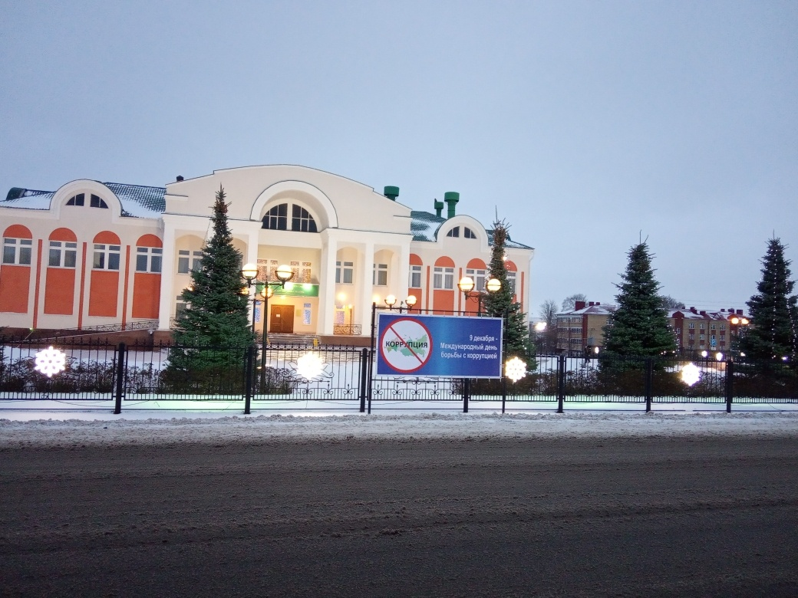
проведенные встречи, семинары, диспуты, конкурсы по темам антикоррупционной направленности;
В образовательных учреждениях района проведены мероприятия:
- открытые уроки на темы: «Вместе против коррупции», «Коррупция и методы борьбы с ней»;
- классные часы по антикоррупционной тематике: «Что такое коррупция?», «Скажи своё: НЕТ!», «Достоинства и недостатки человека», «Что делает человека человеком?», «Знания не купишь!», «Коррупция и способы борьбы с ней», «Высшее образование без коррупции», «Противодействие коррупции и антикоррупционная политика», «Коррупция в мире сказок», «Всеобщие проблемы возникновения коррупции», «День борьбы с коррупцией», «Коррупция хэм кешехокуклары», «Защита законных интересов несовершеннолетних от угроз связанных с коррупцией», « Добро или зло – нравственный выбор каждого», «Мы против коррупции», «Честность – прежде всего»;
- внеклассные мероприятия «Правовое информирование обучающихся по противодействию коррупции» и «Правонарушения и ответственность»и др.
Круглые столы на тему: «Современное российское законодательство», акции на темы: «Коррупции – нет!», «Надо жить честно!»; оформление стендов, тематических книжных выставок, выпуск стенгазет, создание учащимися плакатов, буклетов, видеороликов антикоррупционной направленности.
В каждой общеобразовательной организации муниципального района созданы и функционируют комиссии по противодействию коррупции.
На родительских собраниях, на заседаниях родительских комитетов рассматриваются вопросы о недопущении коррупционных правонарушений в сфере образования.

- организация бесплатной юридической или правовой помощи, введение специальных рубрик в СМИ;
Помощником Главы бесплатная юридическая помощь оказывается в форме устных консультаций и разъяснений действующего законодательства, оказывается содействие в составлении документов правового характера.

В структурных подразделениях Исполнительного комитета района, оказывающих муниципальные услуги населению, имеются информационные стенды, где размещены законы РФ и РТ по противодействию коррупции, формы заявлений и справочные материалы. Перечень государственных и муниципальных услуг размещен на официальном сайте Атнинского муниципального района.
В органах местного самоуправления муниципального района, сельских домах культуры и школах имеются стенды, отражающие актуальные вопросы профилактики и противодействия коррупции. Обновление информации на данных стендах проводится по мере поступления дополнительной информации и изменений в законодательстве Российской Федерации и Республики Татарстан в области противодействия коррупции, в части, касающейся деятельности органов местного самоуправления, а также принятия муниципальных правовых актов по противодействию коррупции.
Также в фойе Совета и Исполнительного комитета муниципального района, в кабинете помощника главы АМР по вопросам противодействия коррупции оформлены стенды с информацией о деятельности комиссии по координации работы по противодействию коррупции.

Е) Меры, принятые для обеспечения публичности в деятельности и информационной открытости органов местного самоуправления, в том числе:
- количество сходов, собраний граждан, на которых обсуждались темы, связанные с реализацией антикоррупционной политики
Ежегодно в каждом поселении муниципального района, а также в трудовых коллективах предприятий и организаций организуются сходы и собрания граждан, где вместе с юридическими и правовыми вопросами населению доводятся вопросы антикоррупционного характера.
Согласно графику данные встречи посещает Глава муниципального района, заместитель Главы района, руководитель Исполнительного комитета и его заместители, помощник Главы района, представители структурных подразделений, правоохранительных и контрольно-надзорных органов района, а также всех служб жизнеобеспечения муниципального района. На данных встречах главы сельских поселений муниципального района отчитываются перед населением о своей деятельности за отчетный период, в том числе об эффективности потраченных средств, собранных по самообложению граждан. Глава района и представители служб района знакомят жителей с перспективами развития сельских территорий, действующими на сегодняшний день различными программами и грантами по поддержке населения сельской местности, ведут обсуждение на все поднятые темы и вопросы, поступившие от граждан по вопросам жизнедеятельности данного сельского поселения.Сходы граждан проходят согласно по графика.
- количество и тематика выступлений руководителей в СМИ с вопросами о мерах по противодействию коррупции, комментариями и т. п.
Антикоррупционная деятельность Атнинского муниципального района размещается на официальном сайте района и публикуется в СМИ.
За отчетный период в СМИ Атнинского района было опубликовано 34 материалов, из них - 18 в виде публикаций на страницах газеты «Этнэ таны» и 16 – на сайте в сети Интернет.
Следует отметить, что средства массовой информации района принимают активное участие в работе по преодолению правового нигилизма, воспитании высоких нравственных качеств граждан, по формированию антикоррупционных стандартов поведения и созданию атмосферы неприятия коррупции.
Более того, редактор филиала АО «ТАТМЕДИА» Редакция районной газеты «Этнэ таны» является членом комиссии координации работы по противодействию коррупции Атнинского муниципального района, что существенно облегчает работу по распространению атмосферы неприятия проявлений коррупции среди населения. На сегодняшний день каких-либо препятствий доведения информации о мерах, принимаемых органами местного самоуправления района по противодействию коррупции до филиалов АО «ТАТМЕДИА» «Редакция районной газеты «Этнэ таны» не возникает.

Ж) Поддержка общественной деятельности по противодействию коррупции, осуществляемая в муниципальном районе (городском округе).
- Работа субъектов общественного контроля, выявленные ими нарушения, принятие мер по их устранению.
В целях поддержки и укрепления связи с обществом, проведения массовой пропаганды среди населения, обеспечения публичности в деятельности органов местного самоуправления Атнинского муниципального района, налажено тесное взаимодействие с общественными организациями.
В 2009 году в районе создан Общественный совет Атнинского муниципального района. В его состав входят представители общественности, которые имеют активную жизненную позицию: председатель районного Совета ветеранов, председатель координационного Совета организаций профсоюзов района, председатель совета ветеранов войны в Афганистане, лидер общественного движения «Молодая Гвардия Единой России», представитель Территориального отделения республиканского общественного движения «Татарстан – Новый век», «Татарстан – Яна гасыр!», общественный помощник Уполномоченного по правам человека в Республике Татарстан, имам - хатыйб мечети «Ахат» села БольшаяАтня Атнинского муниципального района. Для работы общественного Совета оказывается содействие в части представления для их деятельности необходимой информации по вопросам противодействия коррупции.
30% представителей общественности являются членами комиссии по координации работы по противодействию коррупции. Председатели Общественного совета и Совета ветеранов принимают активное участие во всех мероприятиях, проводимых в районе по противодействию коррупции.
О дате и месте проведения публичных слушаний, принятии и исполнении бюджета публикуются в СМИ. На публичные слушания может прийти любой гражданин и высказать свое мнение по тому или иному вопросу. Депутаты местных органов власти при встрече с населением района предоставляют информацию об исполнении бюджета.
03.04.2019 года помощник Главы района совместно с председателем Общественного Совета Атнинского муниципального района приняли участие в зональном семинаре на тему: «Организация и осуществление общественного контроля на территории муниципальных образований РТ», проводимого в г.Арске
В целях привлечения общественности к решению вопросов по проблемам коррупции постановлением Главы муниципального района № 145 от 12.02.2019 года внесены изменения в Положение об Общественном советемуниципального района, в части дополнения их уставных задач вопросами профилактики коррупции.
С целью выявления и изучения зон риска в муниципальном районе с участием членов Общественного совета района проводятся мероприятия по проведению мониторинга состояния и эффективности принимаемых мер по противодействию коррупции в различных сферах жизнедеятельности населения путем проведения опросов населения и заполнения анкет, в том числе через официальный сайт района. В целях оценки сфер возможных проявлений коррупции, изучения общественного мнения в 2019 году с участием актива Общественного совета муниципального района проведено 2 социологических опроса населения.
Все заседания Совета муниципального района проходят в открытом режиме, с участием СМИ. Отчеты главы района и руководителя исполкома района заслушиваются на заседаниях Совета Атнинского муниципального района и Советов сельских поселений, публикуются в СМИ и проводятся встречи руководства района со СМИ.

3) Работа кадровой службы (ответственных за профилактику коррупционных и иных правонарушений)
А) Указывается количество и краткое содержание информаций, поступивших в письменном виде как основание для осуществления проверки достоверности и полноты сведений о доходах, расходах, об имуществе и обязательствах имущественного характера;
Б) Указывается количество проведенных проверок полноты и достоверности сведений о доходах, имуществе и обязательствах имущественного характера, выявленные нарушения. Итоги рассмотрения на заседаниях комиссий по соблюдению требований к служебному поведению и урегулированию конфликта интересов.
Ответственными лицами по профилактике коррупционных и иных правонарушений назначены:
- 14 февраля 2018года утверждена должностная инструкция начальника общего отдела Атнинского районного Совета;
- распоряжение Главы Атнинского муниципального района от 12.03.2019 года № 21 «О назначении ответственного по профилактике коррупционных и иных правонарушений в Совете и Исполнительном комитете Атнинского муниципального района» Галлямову Р.М.
В течении года должностным лицом кадровой службы, ответственным за работу по профилактике коррупционных и иных правонарушений совместно с помощником Главы по вопросам противодействия коррупции велась системная работа по выполнению мероприятий, направленных на соблюдение требований муниципальными служащими Атнинского муниципального района законодательства Российской Федерации, Республики Татарстан в сфере противодействия коррупции.
А) Информации, поступившей как основание для осуществления проверки достоверности и полноты сведений о доходах, об имуществе и обязательствах имущественного характера муниципальных служащих и лиц, замещающих муниципальные должности района из правоохранительных и налоговых органов, от постоянно действующих руководящих органов политических партий и зарегистрированных в соответствии с законом иных общероссийских, межрегиональных и региональных общественных объединений, не являющихся политическими партиями, от Общественной палаты Республики Татарстан не поступало.
Б) Проводятся проверки соблюдения муниципальными служащими требований к служебному поведению, предусмотренных законодательством о государственной и муниципальной службе у вновь принятых муниципальных служащих.
В) «Положение о комиссиях по соблюдению требований к служебному поведению муниципальных служащих и урегулированию конфликта интересов в органах местного самоуправления Атнинского муниципального района» утверждено решением Совета Атнинского муниципального района от 30.07.2018 года № 111 (внес.изм. от 12.02.2019года № 142).
Должностным лицом кадровой службы района совместно с помощником главы по противодействию коррупции проведена сверка и анализ сведений о доходах, расходах, об имуществе и обязательствах имущественного характера за 2018 год.
После проведения дополнительных выборов депутатов в свободные округа представительных органов местного самоуправления все вновь избранные депутаты в соответствии с законодательством в течение четырех месяцев со дня их избрания в срок до 31 декабря текущего года представили сведения о своих доходах, об имуществе и обязательствах имущественного характера, а также о доходах, об имуществе и обязательствах имущественного характера своей супруги (супруга) и несовершеннолетних детей, которые также были проанализированы.
Имеется доступ к базе Единого государственного реестра (ЕГРЮЛ) и Единому государственному реестру индивидуальных предпринимателей (ЕГРИП) для проведения проверок соблюдения муниципальными служащими запретов в части участия в органе управления коммерческой организацией и занятия предпринимательской деятельностью. В 2019 году ответственными лицами за работу по профилактике коррупционных правонарушений проведена работа с использованием баз данных ФНС РФ «ЕГРЮЛ» и «ЕГРИП» на предмет участия служащих Атнинского районного Совета и Исполнительного комитета в предпринимательской деятельности. Нарушений не выявлено.
В целях обеспечения равного доступа граждан к муниципальной службе и в соответствии с законодательством, прием на работу на должности муниципальной службы осуществляется на конкурсной основе. Информация о проведении и итогах конкурсов размещаются на сайте района.
За истекший период текущего года было проведено 5 конкурсов на замещение вакантных должностей муниципальной службы. Для участия в конкурсах всего заявились10 человек.
В 2019 году проведено 7 заседаний комиссии по соблюдению требований к служебному поведению муниципальных служащих и урегулированию конфликта интересов (далее Комиссия), где рассмотрено 6 уведомлений:
- 1 уведомление о заключении трудового договора с гражданином, ранее замещавшим муниципальную службу;
- 5 уведомлений о намерении выполнять муниципальными служащими иную оплачиваемую работу. По результатам комиссия приняла решение о даче согласия на выполнение иной оплачиваемой работы, так как в рассмотренных уведомлениях не содержатся признаки личной заинтересованности, которая приводит к конфликту интересов.
Протокола заседаний размещены на официальном сайте района в соответствующем подразделе, в сети Интернет.
Сведения о доходах, расходах, имуществе и обязательствах имущественного характера муниципальных служащих размещены на официальном сайте района в разделе «Противодействие коррупции».
Квалификационные требования к стажу работы и образованию муниципальных служащих в Атнинском районном Совете и исполнительном комитете Атнинского муниципального района соответствует.
Сообщений о совершении коррупционных правонарушений работниками муниципальных учреждений и организаций Атнинского района в 2019году не поступало.

4) Реализация иных мер, предусмотренных законодательством о противодействии коррупции
В 2019 году на курсах повышения квалификации обучились 16 муниципальных служащих.
Кроме того, помощник Главы муниципального района прошел обучение на курсах повышения квалификации с 25 по 29 ноября на базе К(П)ФУ по программе «Антикоррупционной политика».
Также помощником Главы района и должностным лицом, ответственным за предупреждение коррупционных и иных правонарушений (кадровиком) в июне месяце текущего года была пройдена стажировка в Управлении Президента РТ по вопросам антикоррупционной политики.
В районе проводится целенаправленная работа по доведению до исполнителей решений и поручений вышестоящих организаций по антикоррупционной направленности, а также осуществление контроля документов, имеющих контрольные сроки исполнения:
- во исполнение поручения руководителя Аппарата Президента Республики Татарстан Сафарова А.А. исх.№ 02-5647 от 20.06.2019 года «О дополнительных поручениях по итогам коллегии в ПФО» информация доведена до должностных лиц кадровых служб, ответственных за работу по профилактике коррупционных и иных правонарушений и обеспечен контроль в повышении эффективности их деятельности;
- во исполнение поручения руководителя Аппарата Президента Республики Татарстан Сафарова А.А.исх.№ 02-6650 от 24.07.2019 года «О мерах по повышению эффективности работы должностных лиц кадровых служб муниципальных образований» информация доведена до должностных лиц кадровых служб и по итогам года вопрос рассмотрен на заседании Комиссии 06.08.2019 года;
- во исполнение поручения руководителя Аппарата Президента Республики Татарстан Сафарова А.А.исх.№ 02-6239 от 10.07.2019 года «О направлении результатов антикоррупционного мониторинга», подготовленного Комитетом Республики Татарстан по социально-экономическому мониторингу, доведены до сотрудников ОМС и рассмотрены на заседании Комиссии по 06.08.2019 года;
- во исполнение поручения руководителя Аппарата Президента Республики Татарстан Сафарова А.А. исх.№ 02-7370от 14.08.2019года «О направлении информации о нарушениях антикоррупционного законодательства» по итогам информации прокуратуры Республики Татарстан, указанные в информации недостатки доведены до сотрудников ОМС муниципального района и рассмотрены на заседании Комиссии 08.10.2019 года;
- во исполнение поручения руководителя Аппарата Президента Республики Татарстан Сафарова А.А. исх.№ 02-7582от 21.08.2019года «О дополнительных мерах по повышению эффективности работы помощников глав по вопросам противодействия коррупции», указанные в обзоре недостатки помощником Главы приняты к исполнению, в целях улучшения работы им обеспечено прохождение курсов повышения квалификации на базе К(П)ФУ по программе «Антикоррупционной политика», также прохождение стажировки в Управлении Президента РТ по вопросам антикоррупционной политики, и указанные в информации недостатки доведены до сотрудников ОМС муниципального района и рассмотрены на заседании Комиссии 08.10.2019 года;
- во исполнение письма руководителя Аппарата Президента Республики Татарстан Сафарова А.А. исх.№ 02-8213 от 11.09.2019 г. «О направлении обзора» по итогам анализа представленных органами ИВ и МСУ в Республике Татарстан сведений о реализации мероприятий по противодействию коррупции за 1 полугодие 2019 года, указанные в обзоре недостатки доведены до муниципальных служащих и лиц, замещающих муниципальные должности и рассмотрена на заседании Комиссии 08.10.2019года;
- во исполнение поручения руководителя Аппарата Президента Республики Татарстан Сафарова А.А. исх.№02-8024от 05.09.2019года «О направлении обзора правонарушений и преступлений коррупционной направленности, выявленных в Республике Татарстан за 2017-2019 годы», указаннаяинформация доведена до сотрудников ОМС муниципального района и рассмотрена на заседании Комиссии 08.10.2019 года;
- во исполнение письма руководителя Аппарата Президента Республики Татарстан Сафарова А.А. исх.№ 02-11538 от 19.12.2019 г. «О направленииинформации» по итогам социологического исследования 2019 года «Изучение мнения населения о коррупции в Республике Татарстан», проведенного Комитетом Республики Татарстан по СЭМ, результаты мониторинга доведеныдо сотрудников органов местного самоуправления и рассмотрены на заседании Комиссии 26.12.2019 года;
- во исполнение поручения руководителя Аппарата Президента Республики Татарстан Сафарова А.А. исх.№ 02-11651 от 21.12.2019 года «О направлении инструктивного письма» в части анализа и проверки соблюдения требований о предотвращении или урегулировании конфликта интересов приняты меры по сбору дополнительной информации в виде дополнений к анкете о братьях и сестрах муниципальных служащих, а также супругов братьев и сестер.
Мероприятия, предусмотренные муниципальной программой «Реализация антикоррупционной политики в Атнинском муниципальном районе за 2015-2022годы» выполняются.

5) Анализ работы с обращениями граждан, юридических лиц, содержащими сведения о коррупционной деятельности должностных лиц
А) Указывается количество и краткое содержание обращений граждан, юридических лиц, содержащих сведения о коррупционной деятельности должностных (в том числе анонимных), с указанием принятых мер, и т.д.
Согласно установленному регламенту в органах исполнительной власти муниципального района каждый вторник объявлен единым днем приема граждан, согласно которому помощник Главы района в случае обращений граждан в приемную района по вопросам нарушений антикоррупционного законодательства ведёт учет обратившихся граждан и оказания содействия в решении вышеуказанных вопросов.
В отчетный период 2019 года всего поступило 85 обращений граждан, в том числе электронных обращений -54 и путем личного приема – 31 человек, из них 30 человек принято Главой муниципального района и 1 человек - руководителем Исполнительного комитета муниципального района.
Специалисты Совета и Исполкома района ежедневно контролируют официальный сайт района в составе портала муниципальных образований РТ, создана группа в социальных сетях (в контакте), где ответственные работники оперативно реагируют на сообщения участников, даются компетентные ответы. Здесь отслеживается и общее настроение населения. В 2019 году обращений граждан с вопросами, связанных коррупцией не зафиксированы.

6) Работа помощника главы муниципального района по вопросам противодействия коррупции
А) Организационные меры, принятые помощником за отчетный период по противодействию коррупции, в том числе:
- Количество и основное содержание подготовленных докладных и (или) служебных записок, справок, иных материалов и документов по вопросам выработки и реализации политики в области противодействия коррупции;
В 2019году подготовлены и направлены информации:

- в Министерство юстиции РТ - ежеквартальная информация по результатам реализации мероприятий Комплексной программы Республики Татарстан по противодействию коррупции в районе;

- в Аппарат Президента РТ, Кабинет Министров РТ, Министерство юстиции РТ, Совет муниципальных образований РТ информация по запросам о состоянии коррупции и реализации мер антикоррупционной политики в районе;

- в Комитет по социально-экономическому мониторингу антикоррупционный мониторинг по органам местного самоуправления района;
- ведутся протоколы заседаний, обеспечивается их размещение на официальном сайте района в разделе «Противодействие коррупции».
Готовится необходимая информацию к заседаниям, согласовывается повестка дня, порядок ведения, готовится проекты решений, осуществляется контроль над соблюдением антикоррупционного законодательства, оказывается методическая и консультативная помощь по вопросам организации работы;
-подготовлены обобщенная информация и отчеты в вышестоящие органы по запрашиваемым вопросам.
Совместно с кадровой службой обеспечено своевременное предоставление сведений о доходах со стороны муниципальных служащих и руководителей, муниципальных учреждении района, оказана методическая и практическая помочь;
- своевременное размещение сведений за 2019год на официальном сайте района в разделе «Противодействие коррупции»;
- проведение обновление информации о деятельности органов местного самоуправления в сфере противодействия коррупции на официальном сайте муниципального района в сети Интернет, в том числе и на информационных стендах.
- Обеспечение работы комиссии муниципального района (городского округа) по координации работы по противодействию коррупции в качестве ее секретаря (количество подготовленных справочных материалов, выступлений, протоколов заседаний);
Все организационные работы: подготовка аналитических материалов, контроль за ходом подготовки выступлений, ведение протоколов заседаний комиссии, оформление протоколов заседаний и размещение итогов работы комиссии на официальном сайте муниципального района и на страницах СМИ, контроль исполнения ответственными лицами решений комиссии возложена на помощника Главы Атнинского муниципального района по противодействию коррупции - секретаря Комиссии.
Помощник Главы регулярно выступает на заседаниях комиссии по существу обсуждаемых вопросов. За 2019 год помощником подготовлено 14выступлений и 7протоколов заседания комиссии, также проведен 3 обучающих семинара, 2 опроса.
На регулярной основе проводятся совещания с участием глав и должностных лиц сельских поселений, руководителей и сотрудников органов местного самоуправления, предприятий и учреждений по рассмотрению результатов деятельности Контрольно-счетной палаты района, выявленных нарушениях и фактах нецелевого и неэффективного использования бюджетных средств, использования муниципального имущества. Данные мероприятия способствуют повышению личной ответственности, укреплению финансово-бюджетной дисциплины, дальнейшему недопущению выявленных нарушений бюджетного законодательства.
Все принятые решения на заседаниях комиссии по координации работы по противодействию коррупции Атнинского муниципального района доводятся до конкретных исполнителей и на всех этапах выполнения контролируются помощником Главы по противодействию коррупции.
В отчетном периоде помощником Главы по противодействию коррупции совместно со специалистами Атнинского районного Совета и исполнительного комитета Атнинского муниципального района до структурных подразделений органов местного самоуправления доведены методические рекомендации по вопросам организации работы по противодействию коррупции:
- при представлении сведений о доходах, расходах, об имуществе и обязательствах имущественного характера, исполнении иных обязанностей, установленных нормативными правовыми актами Российской Федерации, Республики Татарстан и муниципального района в целях противодействия коррупции, соблюдения ограничений и запретов, требований о предотвращении и об урегулировании конфликта интересов;
31.01.2019 года семинар-совещание в режиме видеоконференции по вопросам представления сведений о доходах, расходах, об имуществе и обязательствах имущественного характера для лиц, ответственных за профилактику коррупционных и иных правонарушений в органах государственной власти и местного самоуправления в Республике Татарстан, а также лиц, замещающих муниципальные должности в Республике Татарстан.
05.03.2019 года проведен обучающий семинар с муниципальным служащими органов муниципальных образований Атнинского муниципального района Республики Татарстан по заполнению справок о доходах, расходах, имуществе и обязательствах имущественного характера муниципальными служащими, лицами, замещающими муниципальные должности, руководителями муниципальных учреждений, а также супруга (и) и их несовершеннолетних детей.
26.03.2019 – обучающий (практический) семинар с руководителями муниципальных учреждений (директорами школ района);
02.04.2019 - обучающий семинар с депутатами Совета района.
Цель данного семинара – недопущение ошибок при заполнении сведений о доходах, расходах, об имуществе и обязательствах имущественного характера. В течение года участвовала в 7-ми заседаниях комиссии по соблюдению требовании к служебному поведению муниципальных служащих и урегулированию конфликта интересов.

- Количество и перечень управленческих решений, принятых и реализованных в органах местного самоуправления, из них: по результатам рассмотрения на заседаниях комиссии по координации работы по противодействию коррупции (например, какие изменения внесены в нормативные акты, определяющие порядок оказания муниципальных услуг или осуществления муниципальных функций; меры, принятые для обеспечения соблюдения законности при государственных (муниципальных) закупках, для возврата средств по муниципальным контрактам, для возврата муниципального имущества, для расторжения договоров аренды (в случаях установления нарушений закона); количество и перечень должностных лиц, наказанных за нарушения антикоррупционного законодательства или законодательства о муниципальной службе и т.д.);
По результатам заседаний Комиссией были приняты следующие управленческие решения:
- ответственными лицами за предупреждение коррупционных и иных нарушений была организована работа по оказанию методической помощи муниципальным служащим и лицам, замещающим муниципальные должности, по вопросам предоставления сведений о доходах, расходах, имуществе и обязательствах имущественного характера с использованием сервиса системы документооборота;
- организована работа по предоставлению муниципальными служащими информации о своих личных сайтах в сети Интернет и страницах в социальных сетях с заполнением формы в установленные законом сроки;
- организовано представление сведений Президенту Республики Татарстан лицами, замещающими муниципальные должности, а также должности руководителя исполнительного комитета (по контракту) о своих доходах, расходах, об имуществе и обязательствах имущественного характера, а также супруг(а) и несовершеннолетних детей в срок до 30.04.2019 и размещение указанных сведений в установленные законодательством сроки на официальном сайте в сети Интернет;
- проведен анализ исполнения мероприятий муниципальной программы «Реализация антикоррупционной политики в Атнинском муниципальном районе Республики Татарстан на 2015-2021 годы» за 2019год;
- осуществлен контроль исполнения обязательств получателями республиканских грантов и субсидий на строительство жилья, полученных по различным программам в муниципальном районе за 2016-2018 годы в целях исключения коррупционных рисков, в т.ч. ведение работы по выявлению нуждающихся в получении таких субсидий с соблюдением принципа нуждаемости, открытости, гласности и коллегиальности при вынесении решений;
- завершена работа по внесению изменений в Уставы и трудовые договоры с руководителями и работниками подведомственных Исполнительному комитету Атнинского муниципального района в части распространения ограничений, касающихся конфликтов интересов;
- проведен анализ работы по предоставлению в собственность и в аренду земельных участков, иного недвижимого имущества, находящегося в муниципальной собственности в 2018 году и осуществление контроля за их эффективным использованием;
- проведен анализ работы по исполнению Федерального закона от 05.04.2013 №44-ФЗ «О контрактной системе в сфере закупок товаров, работ, услуг для обеспечения государственных и муниципальных нужд» за 2019 год, по результатам которого рекомендовано принять меры по повышению уровня исполнительской дисциплины должностных лиц, осуществляющих полномочия в сфере закупок, неукоснительное исполнение ими требований законодательства в сфере закупок;
- проведен ежеквартальный анализ жалоб и обращений граждан на предмет наличия в них информации о фактах коррупции со стороны муниципальных служащих;
- осуществлены информационное сопровождение мероприятий и просветительская работа в СМИ по вопросам противодействия коррупции;
- совместно с кадровой службой района проведена профилактическая работа с лицами органов местного самоуправления, муниципальными служащими и руководителями муниципальных учреждений о соблюдении ими ограничений, запретов, требований о предотвращении или урегулировании конфликта интересов в соответствии с законодательством о муниципальной службе, а также требований, установленных Федеральным законом «О противодействии коррупции»;
- проведен анализ деятельности работы карьеров на территории муниципального района и принятия мер по недопущению незаконной добычи полезных ископаемых, по итогам которого принято решение о координации деятельности по вопросам развития недропользования, направленных на увеличение добычи общераспространенных полезных ископаемых на территории муниципального района с проведением инвентаризации мест незаконной (безлицензионной) добычи общераспространенных полезных ископаемых с дальнейшей подготовкой предложений по возможности их легализации путем включения в перечень участков местного значения и постановки их на учет;
- проведен анализ работы по актам реагирования, поступающих от правоохранительных и контрольно-надзорных органов в органы МСУ муниципального района в 2019 году и принятию мер по устранению выявленных недостатков», по итогам которого ответственным лицам за ведение работы с актами реагирования от правоохранительных и контрольно-надзорных органов рекомендовано усилить работу по контролю за своевременным рассмотрением и исполнением актов реагирования в ОМС муниципального района в установленные законодательством сроки;
- по итогам изучения результатов анализа практики надзора за исполнением законодательства о противодействии коррупции в 2019 году, подготовленную прокуратурой Республики Татарстан рекомендовано усилить работу по анализу коррупционных рисков, наиболее актуальных на муниципальном уровне и выработать дополнительные меры по профилактике совершения коррупционных правонарушений.
В целях снижения коррупции при осуществлении закупок товаров (работ и услуг) для муниципальных нужд, план-график размещения заказов публикуется на федеральном сайте zakupki.gov.ru Исполнительным комитетом муниципального района. В положении предусмотрено применение штрафных санкций в отношении организаций, допустивших невыполнение контрактных обязательств по срокам и качеству, а также предусмотрены ограничения участий недобросовестных участников в торгах.
В 2019 году в муниципальном районе всего заключено муниципальных контрактов на поставку товаров, выполнение работ и оказание услуг для муниципальных нужд в количестве 3027 ед. на сумму 140млн.247тыс.руб. В ходе проведенной работы экономия бюджетных средств составила в сумме 847,1 тыс.руб. Коррупционных факторов не выявлено.

- Количество и перечень принятых в ОМСУ по инициативе помощника нормативных правовых актов, других документов, направленных на сокращение коррупциогенных факторов;
По инициативе помощника Главы района были подготовлены и приняты ряд нормативных правовых актов, направленных на сокращение коррупционных факторов, а также для усовершенствования правовой регламентации деятельности органов местного самоуправления муниципального района (перечень и количество принятых в ОМСУ по инициативе помощника нормативных правовых актов, других документов, направленных на сокращение коррупциогенных факторов отражена в пункте «Б» раздела 2 настоящего отчета).

- Количество и перечень проверок контрольно-счетных органов, в проведении которых принимал участие помощник, результаты ведомственного финансового контроля (пресечено неэффективное использование денежных средств, обеспечен возврат денег за нарушения контрактов и т.д.);
Помощник Главы муниципального района по противодействию коррупции
принимала участие в 2 проверках:
- проверка финансово-хозяйственной деятельности МБДОУ «Кунгерский детский сад» Атнинского муниципального района;
- проверка финансово-хозяйственной деятельности МБОУ «Кубянская СОШ» Атнинского муниципального района и т.д.
По результатам проверок, проводимой в рамках осуществляемого финансового контроля, факты использования подставных или аффилированных организаций, а также личной заинтересованности должностных лиц, принимающих решения о распоряжении бюджетными средствами не выявлены.
Оснований для проведения служебных проверок с привлечением к ответственности лиц, в том числе сотрудников органов местного самоуправления, ненадлежащим образом выполняющих свои должностные обязанности и виновных в нарушении законодательства при использовании бюджетных средств, распоряжении имуществом и осуществлении государственных закупок в отчетный период не выявлено.
Результаты деятельности контрольно-счетной палаты Атнинского муниципального района в 2019 году были рассмотрены на заседании комиссии муниципального района по противодействию коррупции. Справочно: (информация о деятельности контрольно-счетных органов отражена в пункте «А» раздела 2 настоящего отчета).
- Перечень и основное содержание методических материалов, подготовленных помощником для структурных подразделений органов местного самоуправления муниципального района (городского округа) по вопросам организации работы по противодействию коррупции;
Помощником Главы района организовано информирование и рассылка всех материалов, отражающих изменения в федеральном и региональном законодательстве в сфере противодействия коррупции, главам сельских поселений, руководителям, принимающим участие в противодействии коррупции, в том числе методических материалов и практических пособий, направленных Управлением Президента Республики Татарстан по вопросам антикоррупционной политики для руководства в работе:
- методические рекомендации по вопросам предоставления сведений о доходах, расходах, об имуществе и обязательствах имущественного характера и заполнения соответствующей справки в 2019 году (за отчетный 2018год);
- практическое пособие «Привлечение к ответственности за дисциплинарные проступки и коррупционные правонарушения».
Помощником Главы района в 2019году осуществлена рассылка Памятки муниципальному служащему муниципального района по предупреждению нарушений законодательства о муниципальной службе и противодействию коррупции.
В целях оказания консультативной и методической помощи гражданам районана официальном сайте муниципального района в разделе – «Методические материалы, доклады, отчеты, обзора, статистическая и иная информация по вопросам противодействия коррупции» размещены разработанные Генеральной Прокуратурой Российской Федерации памятки:
- сведения о доходах, расходах, об имуществе и обязательствах имущественного характера (памятка для служащих)
- контроль за соответствием расходов государственных и муниципальных служащих их доходам (памятка для служащих)
- конфликт интересов на государственной и муниципальной службе (памятка для служащих).
На официальном сайте муниципального района в разделе – «Противодействие коррупции» размещены памятки по ключевым вопросам противодействия коррупции (ответственность за коррупционные правонарушения, урегулирование конфликта интересов, выполнение иной оплачиваемой работы, информирование о фактах коррупции, уведомление о получении подарка и т.п.).
Все принятые решения на заседаниях Комиссии, методические и информационные материалы, полученные от республиканских структур, своевременно доводятся до органов местного самоуправления, структурных подразделений муниципального района, на всех этапах контролируются помощником Главы по противодействию коррупции и размещаются на официальном сайте муниципального района в разделе «Противодействие коррупции».
- Количество выступлений по вопросам соблюдения антикоррупционного законодательства, проведенных помощником для муниципальных служащих и работников бюджетных организаций (указывается даты проведения, число и категория слушателей, тема выступления).
За отчетный период помощником Главы организованы 17 выступлений на следующую антикоррупционную тематику:
1) выступила с докладом 31.01.2019 года в семинар-совещание в режиме ВКС по вопросам представления сведений о доходах, расходах, об имуществе и обязательствах имущественного характера для лиц, ответственных за профилактику коррупционных и иных правонарушений в органах государственной власти и местного самоуправления в Республике Татарстан, а также лиц, замещающих муниципальные должности в Республике Татарстан.
4) выступила с докладом 05.03.2019 года в обучающем семинаре для муниципальных служащих органов муниципальных образований Атнинского муниципального района Республики Татарстан по заполнению справок о доходах, расходах, имуществе и обязательствах имущественного характера муниципальными служащими, лицами, замещающими муниципальные должности, руководителями муниципальных учреждений, а также супруга (и) и их несовершеннолетних детей;
5) выступила с докладом 26.03.2019 в обучающем – практическом семинаре для руководителей муниципальных учреждений (директорам школ района);
6) выступила с докладом 02.04.2019 в обучающем семинаре для депутатов Совета Атнинского муниципального района.
7) Выступления на заседаниях комиссии по координации работы по противодействию коррупции с докладами:
-05.06.2018г на тему: Об итогах исполнения муниципальной антикоррупционной программы на 2015-2020 годы в Атнинском муниципальном районе в 1полугодии 2019 года и о проведении антикоррупционной экспертизе проектов НПА и НПА Атнинского муниципального района;
- 06.08.2019г. на тему: О рассмотрении информационно – аналитического материала «Мониторинг эффективности деятельности органов исполнительной власти Республики Татарстан, территориальных органов федеральных органов власти по Республике Татарстан, органов местного самоуправления муниципальных районов и городских округов по реализации антикоррупционных мер на территории Республики Татарстан за 2018 год», подготовленного Комитетом Республики Татарстан по социально – экономическому мониторингу исх.№ 02-6239 от 10.07.2019г.
- 06.08.2019г. на тему: Анализ исполнения ранее принятых решений Комиссии по координации работы по противодействию коррупции в Республике Татарстан и собственных решений данной Комиссии за 1 полугодие 2019года
- 08.10.2019г на тему: О рассмотрении обзора коррупционных практик по результатам мониторинга правонарушений и преступлений, выявленных в Республике Татарстан за 2017-2019 годы, подготовленного Управлением Президента Республики Татарстан по вопросам антикоррупционной политики исх.№ 02-8024 от 05.09.2019г.,
- 08.10.2019г. на тему: О рассмотрении обзора коррупционных практик по результатам мониторинга правонарушений и преступлений, выявленных в Республике Татарстан за 2017-2019 годы, подготовленного Управлением Президента Республики Татарстан по вопросам антикоррупционной политики исх.№ 02-8024 от 05.09.2019г.,
- 08.10.2019г. на тему: О рассмотрении обзора деятельности помощников глав муниципальных районов и городских округов Республики Татарстан по вопросам противодействия коррупции по итогам I полугодия 2019 года, подготовленного Управлением Президента Республики Татарстан по вопросам антикоррупционной политики исх.№ 02-7582 от 21.08.2019г.,
- 08.10.2019г. на тему: Рассмотрение результатов мониторинга информации, размещенной в средствах массовой информации и сети Интернет о коррупционных преступлениях, совершенных муниципальными служащими и должностными лицами органов местного самоуправления. О наполнение раздела «Противодействие коррупции» официального сайта Атнинского муниципального района (исх.№ 05/13-09/4586 от 11.09.2019) и ознакомление с результатами мониторинга выполнения федеральными органами и организациями требований к размещению и наполнению разделов официальных сайтов, посвященных вопросам противодействия коррупции за .№ 02-6426 от 15.07.2019года;
- 12.11.2019г на тему: О рассмотрении информационно – аналитического материала «Мониторинг эффективности деятельности органов исполнительной власти Республики Татарстан, территориальных органов федеральных органов власти по Республике Татарстан, органов местного самоуправления муниципальных районов и городских округов по реализации антикоррупционных мер на территории Республики Татарстан за 1 полугодие 2019 года», подготовленного Комитетом Республики Татарстан по социально – экономическому мониторингу (№ 02-9100 от 08.10.2019г.)
-12.11.2019г. на тему: О рассмотрении плана мероприятий ко Дню по борьбе с коррупцией (9 декабря);
- 09.12.2019г. на тему: Об исполнении мероприятий муниципальной программы «Реализация антикоррупционной политики в Атнинском муниципальном районе Республики Татарстан на 2015 - 2020 годы» в 2019 году и об итогах проведения антикоррупционной экспертизы проектов нормативных правовых актов и нормативных правовых актов Атнинского муниципального района за 2019 год,
- 09.12.2019г. на тему: Анализ исполнения ранее принятых решений комиссии по координации работы по противодействию коррупции в Атнинском муниципальном районе РТ и решений Комиссии по координации работы по противодействию коррупции в Республике Татарстан за 2 полугодие 2019 года;
- 26.12.2019года на темы: Рассмотрение социологического исследования «Изучение мнения населения о коррупции в Республике Татарстан» за 2019 год проведенного Комитетом Республики Татарстан по социально-экономическому мониторингу(02-11538 от 19.12.2019); рассмотрение проекта плана работы комиссии по координации работы по противодействию коррупции в Атнинском муниципальном районе на 2020 год; также по результатам социологического опроса проведенных на официальном (интернет) сайте района на тему «Изучение мнения населения о коррупции» и результаты опроса проведенного в сфере образования 09.12.2019 - для руководителей общеобразовательных учреждениях района.

Б) Меры по противодействию коррупции, реализованные помощником за отчетный период по противодействию коррупции, в том числе:
- Результаты выполнения поручений главы муниципального района (городского округа), направленных на сокращение условий для возникновения коррупции и совершения коррупционных правонарушений;
В целях сокращения условий для возникновения коррупции и совершенствования коррупционных правонарушений, помощник Главы координирует исполнение антикоррупционной программы района, принимает участие в разработке и экспертизе проектов НПА, участвует в проведении мониторинга информации о коррупционных проявлениях в деятельности должностных лиц, размещённый в СМИ и содержащийся в поступающих обращениях граждан и юридических лиц; участвует и выступает на совещаниях по вопросам противодействия коррупции.
В ходе выполнения поручений Главы, факты коррупционного характера в отчётном году не выявлены.

- Количество и результаты работы по осуществлению контроля за соблюдением антикоррупционного законодательства муниципальными служащими в органах местного самоуправления или должностными лицами бюджетных организаций и учреждений, в том числе по выявлению и урегулированию конфликта интересов у их должностных лиц;
Помощником Главы по противодействию коррупции в тесном взаимодействии с ответственным лицом кадровой службы за предупреждение коррупционных и иных правонарушений постоянно ведётся работа по осуществлению контроля по соблюдению антикоррупционного законодательства муниципальными служащими в органах местного самоуправления и должностными лицами бюджетных организаций и учреждений муниципального района, по соблюдению лицами, замещающими муниципальные должности, ограничений, запретов, а также по исполнению обязанностей, установленных законодательством.
В целях сокращения коррупционных рисков среди кандидатов на замещение должностей муниципальной службы, помощником Главы проводится разъяснительная работа о Положениях законодательства РФ и РТ по противодействию коррупции, предоставляет претендентам нормативные правовые акты, устанавливающие права и обязанности по замещаемой должности, оказывает консультативную помощь по заполнению справок о доходах, расходах, об имуществе и обязательствах имущественного характера. В 2019 году такие мероприятия проведены в отношении 10 претендентов на замещение муниципальных должностей. Форма и порядок уведомления размещены на стенде в общедоступном месте, в здании Совета и Исполкома муниципального района, также включены в трудовые договоры всего состава муниципальных служащих.
В 2019году проведен анализ перечня должностей, замещение которых связано с коррупционными рисками. Внесены изменения в соответствующие перечни по Совету и Исполнительному комитету муниципального района. Помощник Главы является членом комиссии по соблюдению требований к служебному поведению муниципальных служащих и урегулированию конфликта интересов в ОМС муниципального района и участвовал в 7-ми заседаниях комиссии по соблюдению требований к служебному поведению муниципальных служащих и урегулированию конфликта интересов муниципального района.

- Количество и результаты проведенных помощником проверок обращений граждан или юридических лиц, поступивших в органы местного самоуправления муниципального района (городского округа), содержащих информацию о коррупционных действиях должностных лиц;
Помощник Главы района активно взаимодействует с ответственными работниками по проведению еженедельного мониторинга информации о коррупционных проявлениях в деятельности должностных лиц, размещённый в СМИ и содержащиеся в обращениях граждан и юридических лиц.
За отчетный период информации о коррупционных проявлениях в деятельности должностных лиц в органы местного самоуправления муниципального района не поступало.

- Количество и результаты приема граждан, обратившихся по вопросам, связанным с коррупцией в органах местного самоуправления муниципального района (городского округа);
Согласно установленному регламенту в органах исполнительной власти муниципального района каждый вторник объявлен единым днем приема граждан, согласно которому помощник Главы района в случае обращений граждан в приемную района по вопросам нарушений антикоррупционного законодательства ведёт учет обратившихся граждан и оказания содействия в решении вышеуказанных вопросов.
В основном обращались по вопросам оформления земельных участков, имущества, оказания материальной помощи и другие повседневные вопросы бытового характера.
В отчетном периоде 2019 года обращений граждан с вопросами, связанных коррупцией не зафиксировано.

- Результаты работы, проведенной совместно с палатой имущественных и земельных отношений муниципального района (городского округа) по профилактике коррупционных рисков (указываются количество и результаты работы: по возврату муниципального имущества и земельных участков из неправомерного владения, для расторжения договоров аренды иными органами и должностными лицами местного самоуправления);
За отчётный период, в целях исключения коррупционных факторов, специалистами Палаты имущественных и земельных отношений Исполнительного комитета муниципального района проведены следующие мероприятия:
- продолжается работа совместно с главами сельских поселений по выявлению и оформлению в муниципальную собственность земель сельскохозяйственного назначения, фактически используемых без надлежащего оформления;
- в целях обеспечения законных интересов граждан и снижения коррупционных рисков, в муниципальном районе заключено трёхстороннее соглашение между Исполнительным комитетом муниципального района, ПИЗО и исполнительными комитетами сельских поселений, о согласовании выписки из по хозяйственной книги (справки), о наличии гражданина прав на земельный участок, в том числе для государственной регистрации права в собственность, предоставленный гражданам до введения в действие земельного законодательства;
- в целях эффективного использования земельных участков и муниципального имущества, пополнения доходной части местного бюджета регулярно проводится совместная целенаправленная работа помощника Главы района со специалистами ПИЗО по анализу задолженности по договорам аренды за использование муниципальных земель и иного недвижимого имущества для своевременного выявления должников.
Каждое поступившее обращение по земельным и имущественным вопросам от физических и юридических лиц решается с выездом на место. Решение принимается коллегиально на комиссии.
Нарушений за текущий год не выявлено.

- Результаты работы, проведенной во взаимодействии с органами прокураты (указывается количество полученных и изученных представлений и протестов, принятых по результатам их рассмотрения организационных мер);
Одним из направлений взаимодействия помощника Главы с органами прокуратуры является отслеживание за ходом экспертизы разрабатываемых проектов органами местного самоуправления муниципального района на выявление нарушений правового характера.
В отчётном периоде все 89 проектов НПА прошли антикоррупционную экспертизу. Акты регирования Прокуратуры района являются документами, срочными для исполнения, протест-10 дней, а представление – 30дней.
С Прокуратуры района представления о нарушениях антикоррупционного законодательства, о недостоверности и полноты сведений о доходах, расходах, об имуществе и обязательствах имущественного характера муниципальными служащими за 2019год не поступало.

- Результаты работы с актами реагирования, внесенными органами государственного контроля, действующими на территории района (указывается обобщенное количество внесенных в ОМСУ и организации муниципального района (городского округа) актов реагирования, основные выводы по результатам их обобщения, работа по размещению сведений на официальных сайтах районов).
За текущий год помощник Главы по противодействию коррупции совместно с лицом ответственным за ведение работы с актами реагирования, а также ответственными работниками Атнинского районного Совета и исполнительного комитета муниципального района, которому направлено для рассмотрения акт прокурорского реагирования, обобщается.
Все поступившие протесты и представления прокуратуры района рассмотрены в установленный законом срок с приглашением представителей органов прокуратуры. При рассмотрении указанных протестов и представлений должностным лицам муниципальных учреждений, органов местного самоуправления строго указано о принятии неукоснительных мер по недопущению подобных в представлениях нарушений.

В) Работа по профилактике коррупции, проведенная помощником за отчетный период, в том числе:
- Мероприятия, проведенные в общеобразовательных учреждениях (участие в проведении классных часов, семинаров, диспутах среди учащихся);
Основные формы воспитательной работы включают: классные часы, открытые уроки, родительские собрания, ролевые игры, встречи с сотрудником правоохранительных органов, беседы, обучающие практикумы, форумы, совещания, диспуты, конкурсы сочинений и рисунков, обновление стендов и проведение анкетирования среди заведующих дошкольных образовательных учреждений, руководителей, педагогов, родителей общеобразовательных организаций и работников отдела образования муниципального района.
В течение отчетного периода помощником Главы было принято участие в мероприятиях, организованных в образовательных организациях: 11 классных часах, встречи-беседы и в других мероприятиях.

- Меры, принятые по организации бесплатной юридической или правовой помощи для населения;
Помощником Главы бесплатная юридическая помощь оказывается в форме устных консультаций и разъяснений действующего законодательства, оказывается содействие в составлении документов правового характера.

В структурных подразделениях Исполнительного комитета района, оказывающих муниципальные услуги населению, имеются информационные стенды, где размещены законы РФ и РТ по противодействию коррупции, формы заявлений и справочные материалы. Перечень государственных и муниципальных услуг размещен на официальном сайте Атнинского муниципального района.

- Меры, принятые для обеспечения публичности в деятельности и информационной открытости ОМСУ, в том числе: работа по вопросам реализации мер антикоррупционной политики, проведенная с общественными объединениями и организациями антикоррупционной направленности, а также иными общественными формированиями, действующими в муниципальном районе (городском округе).
В целях формирования общественного мнения населения, направленного на негативное отношение к коррупции, пропаганду законопослушного образа жизни, повышения правовой культуры населения предупреждения коррупционных правонарушений, в муниципальном районе принят ряд мер для обеспечения публичности и информационной открытости ОМС муниципального района и СМИ (Справочно: информация отражена в пункте «Ж»раздела 2 настоящего отчета).
Взаимодействие с Общественным советом и общественными организациями муниципального района организовано на постоянной основе.
Кроме того, в целях привлечения внимания к проблемам коррупции, систематически проводится работа по привлечению общественных организаций к проведению совместных мероприятий по противодействию коррупции.

Приложение №2

Фотоотчет о проделанной работе
по противодействию коррупции в 2019 году
в Атнинском муниципальном районе Республике Татарстан

В учреждениях образования проведены тематические классные часына темы: «Что такое хорошо и что такое плохо», «Минем исемем коррупция», «Без коррупции с детства», «Что такое-коррупция!» ит.п.

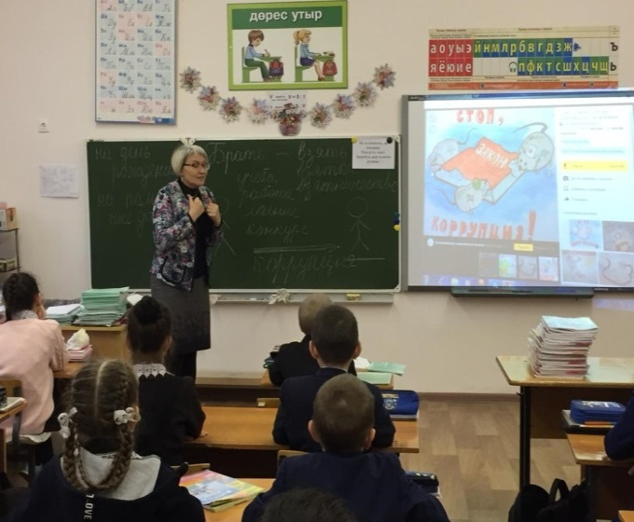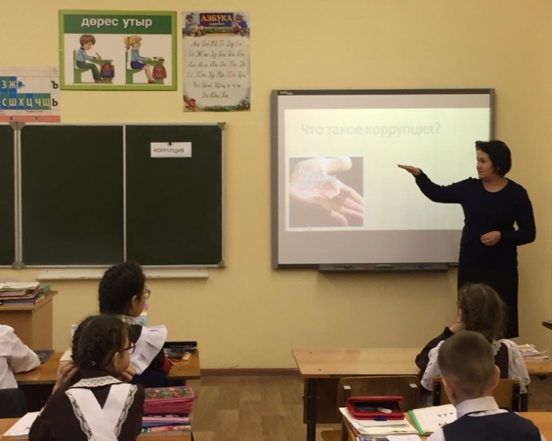

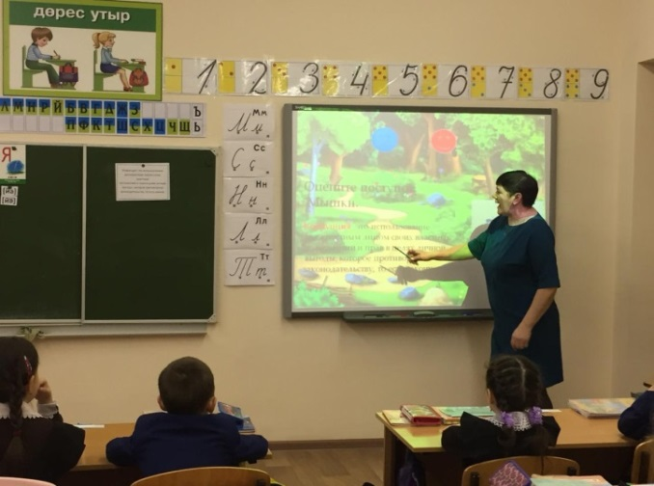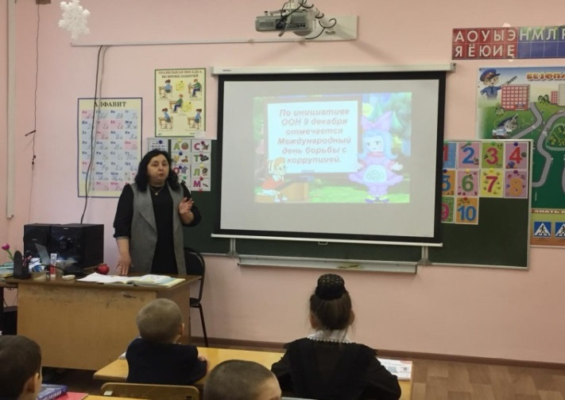

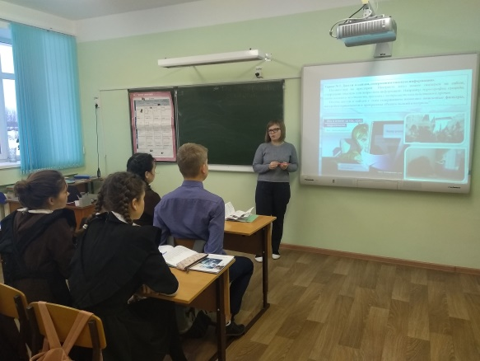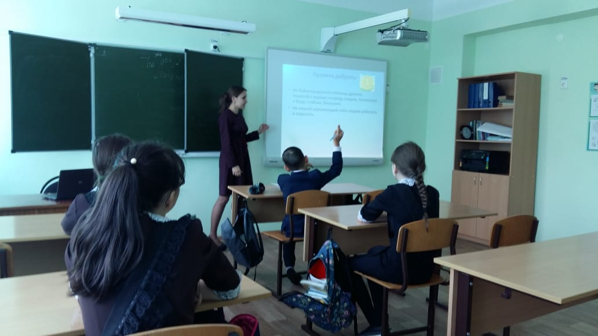

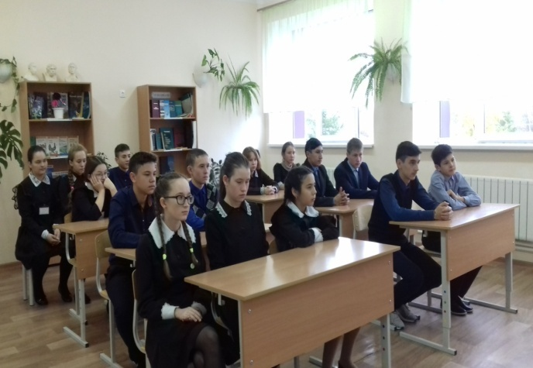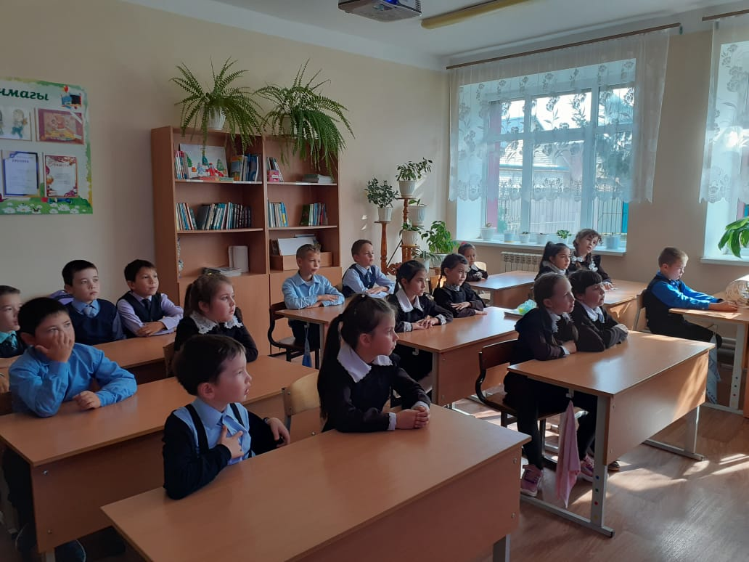
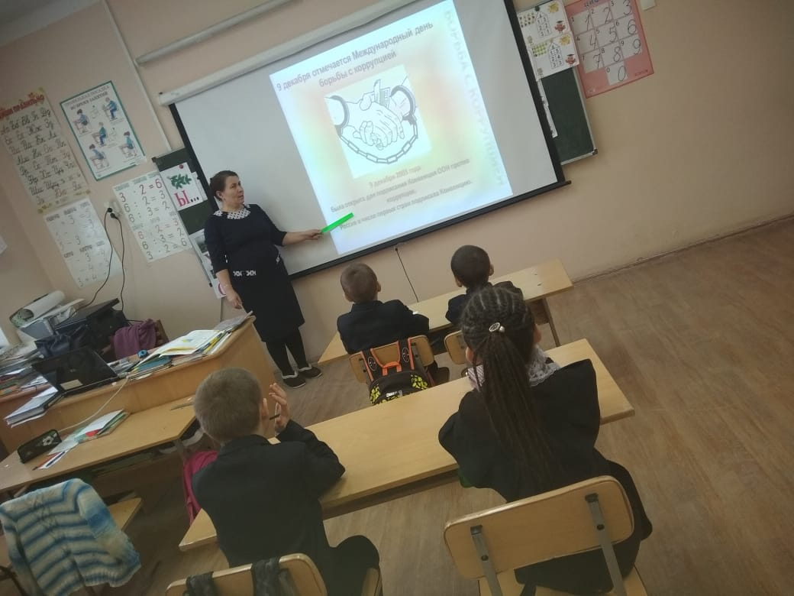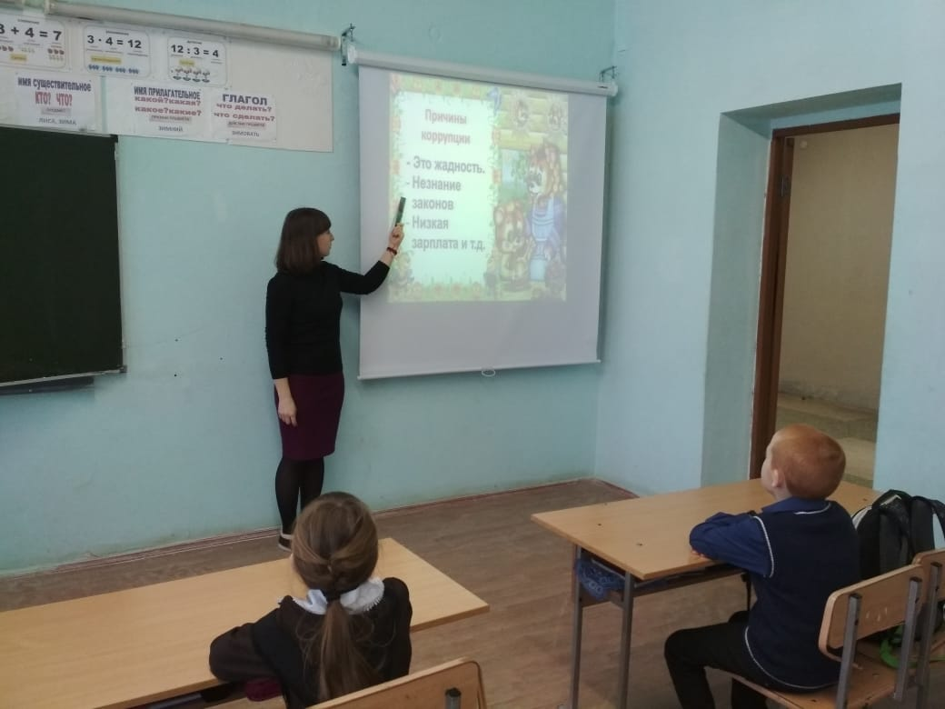
В некоторых проведены беседы на тему «Знай о коррупции все»
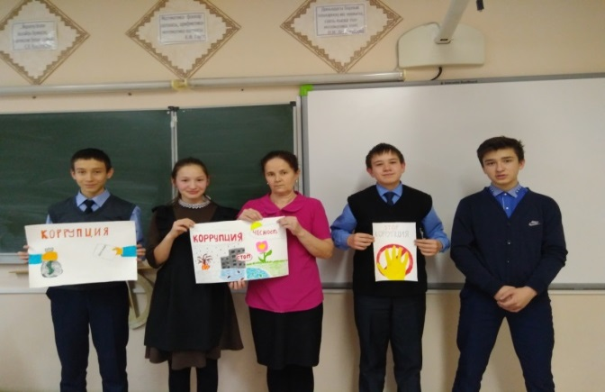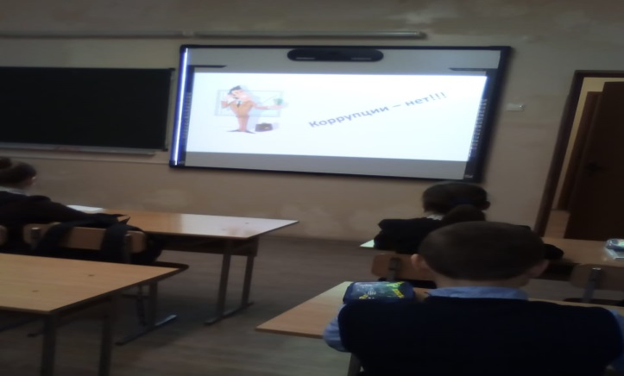
02.12.2019 в МБОУ «Берескинская СОШ» во 2-11 классах был проведен конкурс рисунков по антикоррупционной тематике «Школьники против коррупции». В данном мероприятии приняли участие 50 учеников. Лучшие рисунки учащихся были выставлены на стенде.
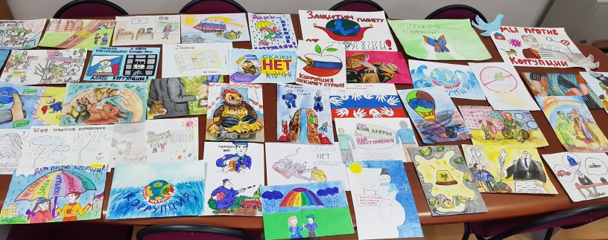

В школах района проведены конкурсы антикоррупционного плаката, рисунков и сочинений-эссе «Скажем коррупции – «Нет!». 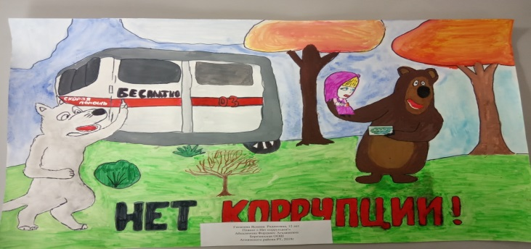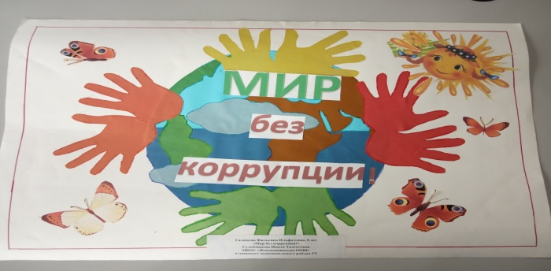
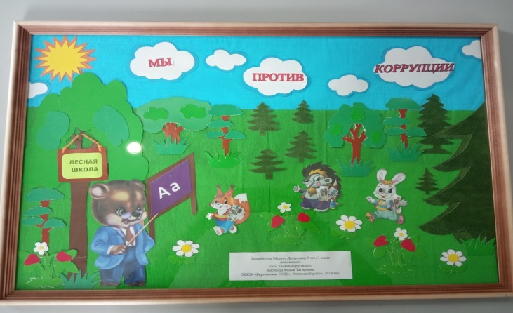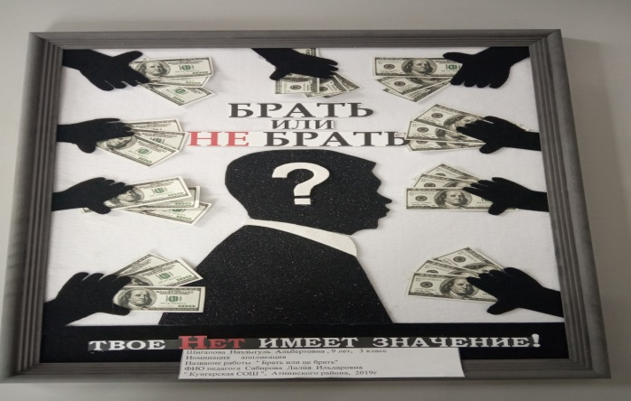
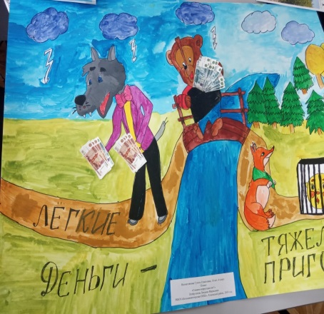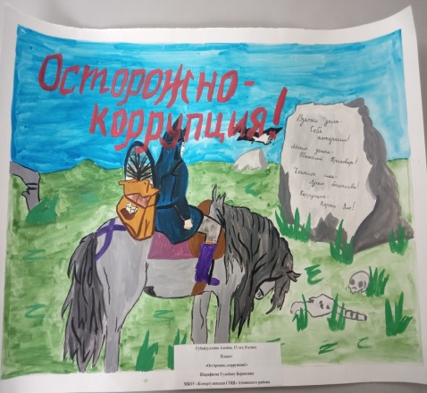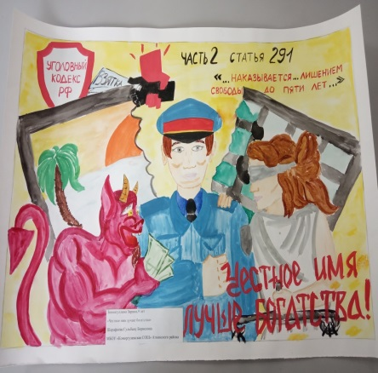
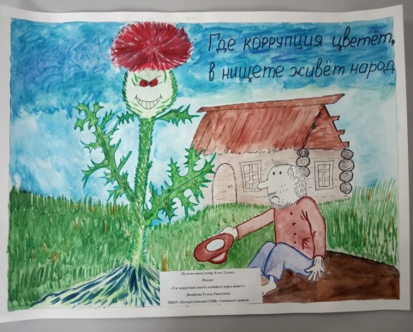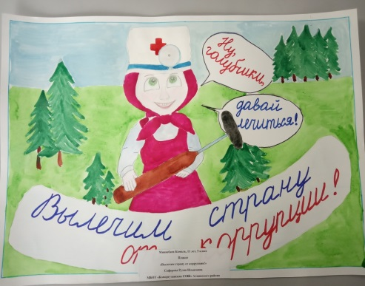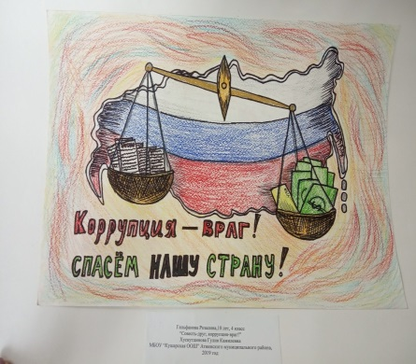

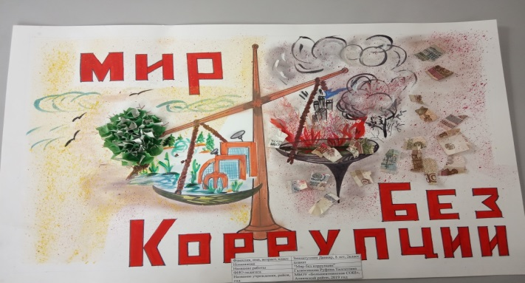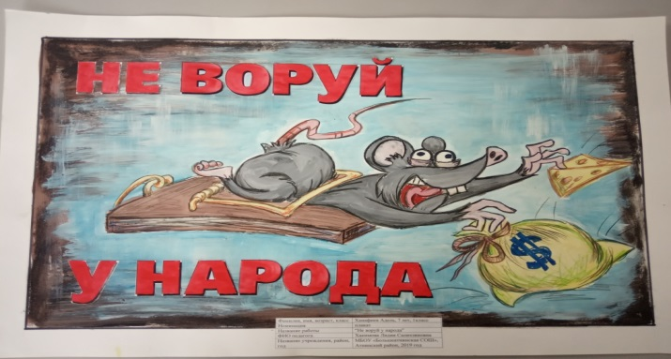

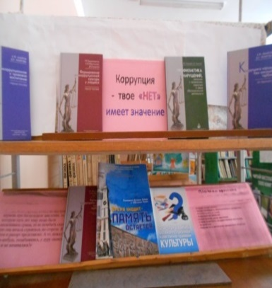
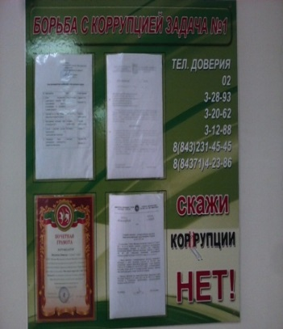
Оформлены школьные информационные стенды “Стоп, коррупция!”, где размещены основные законодательные документы и памятки, указаны телефоны доверия.В библиотеках школ организованы конкурсы выставок книг «Вместе против коррупции», «Скажем коррупции - нет!», «9 декабря - Международный день борьбы с коррупцией».

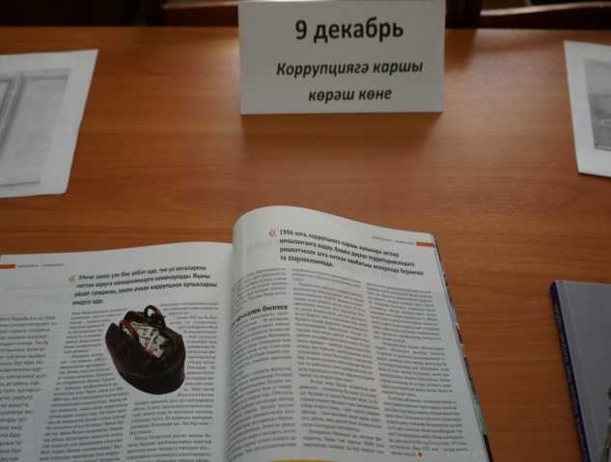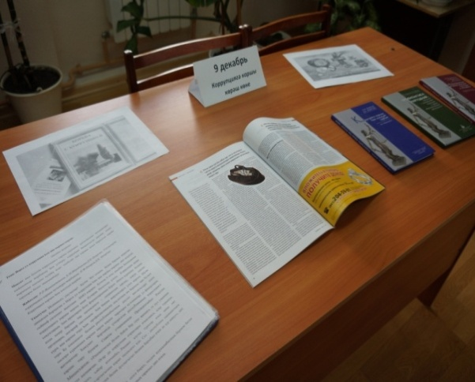
В Нижнеберескинской СОШ ученикам 9-11 классовосуществлена раздача буклетов по противодействию коррупции

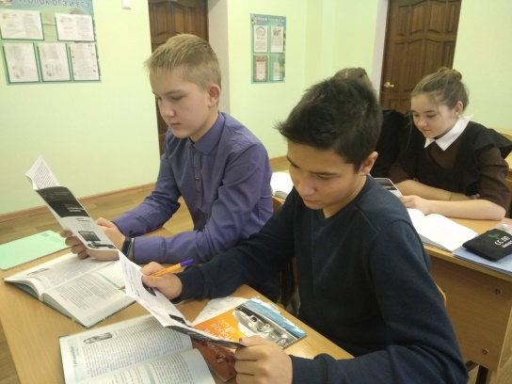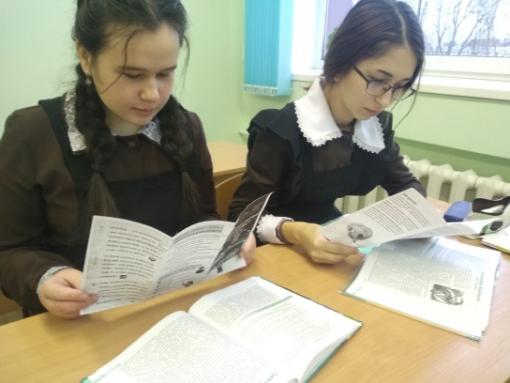

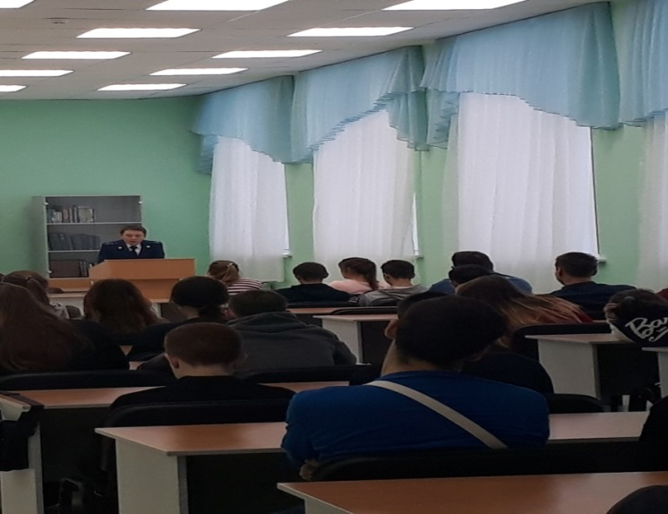
Мероприятия начались еще в сентябре, с Республиканского конкурса творческих работ среди студентов профессиональных образовательных организаций «Совесть друг, коррупция – враг!». На техникумовском этапе конкурса приняли участие все группы. В номинации «Плакат» участвовали группы 1-2 курса, в номинации «Видеоролик» - студенты 3-4 курса. Лучшая работа (ГабдрахмановА.Ф., 17 лет, 31П группа) была направлена на республиканский этап.

5 декабря в актовом зале Атнинского сельскохозяйственного техникума им.Г.Тукая проведена встреча преподавателей и студентов сзаместитель прокурора и помощником Главы по противодействию коррупции. Где обсуждались понятия «коррупция», «коррупционные проявления», «виды ответственности». Студенты высказали свои мнения на данную тему.

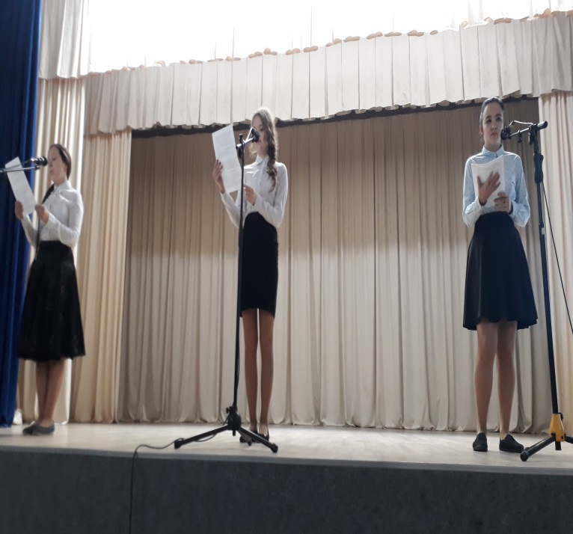
В учебных группах руководителями групп были проведены воспитательные часы на темы: «Долг. Честь. Отечество», «Как сказать спасибо?», «Будущее моей страны – в моих руках!», «Как побороть коррупцию», беседы «Коррупция и власть», «Молодежь 21 века в борьбе с коррупцией».

7 декабря заведующая библиотекой Шарафиева Л.М. провела викторину «Что мы знаем о коррупции» среди студентов 011, 012 групп.
В Большеатнинской СОШ 09.12.2019 года встреча с заместителем прокурора Атнинского районаГазизовым М.И., просмотр антикррупционного ролика на тему “Коррупция – зло. Ржавчина, которая разрушает общество и государство”
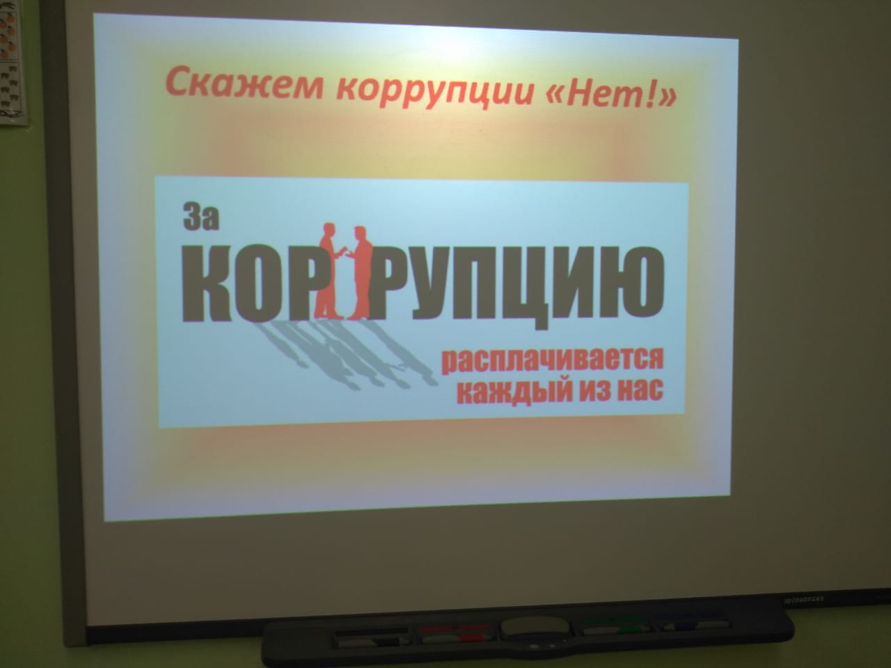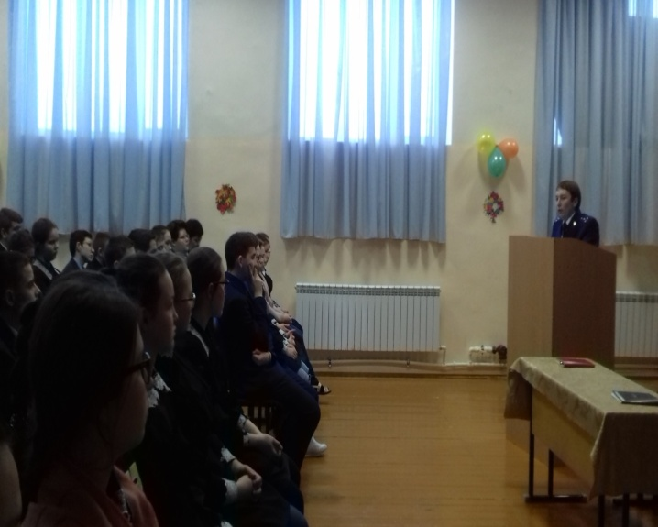

За отчетный период помощником Главы по противодействию коррупции организованы следующие 3 выступления на обучающих семинарах на антикоррупционную тематику:
05.03.2019 года проведен обучающий семинар с муниципальным служащими органов муниципальных образований Атнинского муниципального района Республики Татарстан по заполнению справок о доходах, расходах, имуществе и обязательствах имущественного характера муниципальными служащими, лицами, замещающими муниципальные должности, руководителями муниципальных учреждений, а также супруга (и) и их несовершеннолетних детей.
26.03.2019 – обучающий (практический) семинар с руководителями муниципальных учреждений (директорами школ района) и 02.04.2019 - обучающий семинар с депутатами Совета района.
Целью данных семинаров является недопущение ошибок при заполнении сведений о доходах, расходах, об имуществе и обязательствах имущественного характера.
Социальная реклама на еврощитах размером 3х1,5м на тему «9 декабря -Международный день борьбы с коррупцией» размещена по ул.Советская, д.2а, с.Большая Атня, Атнинского района.

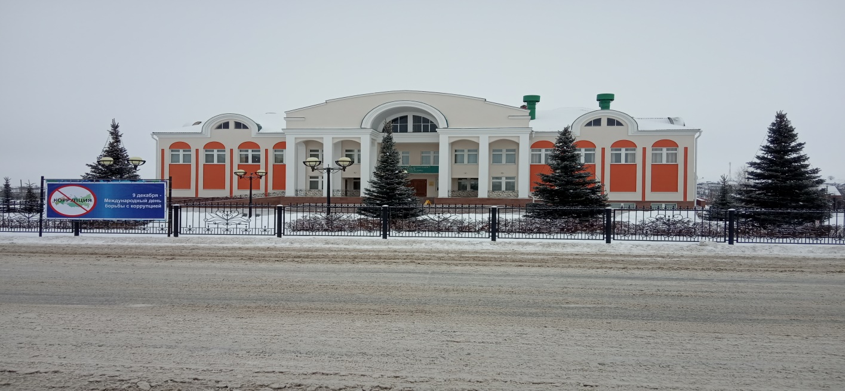

На основании Приказа МО и Н РТ от 18.06.2019 г. № 941/19, с целью формирования антикоррупционного мировоззрения учащихся, с 24 июня по 27 сентября 2019 года проводился муниципальный этап республиканских конкурсов антикоррупционной направленности: конкурс творческих работ антикоррупционной направленности «Знай и не допускай!», конкурс творческих работ сочинений обучающихся «Строим будущее без коррупции!», конкурс творческих работ (сочинений – эссе) обучающихся национальных школ на родном языке «Скажем коррупции «Нет!». В конкурсе принимали участие учащиеся 1-9 классов. Материалы участников, занявших 1-3 места направлены для участия на республиканский этап конкурса.
4 декабря 2019 года в Представительском корпусе Казанского Кремля состоялось торжественная церемония награждения по итогам конкурсов антикоррупционной направленности: республиканский конкурс творческих работ антикоррупционной направленности «Знай и не допускай!», республиканский конкурс сочинений обучающихся «Будущее моей страны в моих руках!», республиканский конкурс творческих работ (сочинений – эссе) обучающихся национальных школ на родном языке «Скажем коррупции «Нет!».
Ученик 11 класса МБОУ «Большеатнинская средняя общеобразовательная школа» Атнинского муниципального района Байрамов Искандер стал победителем в Республиканском конкурсе сочинений антикоррупционной направленности на татарском языке. Руководитель Баширова Р.Р.

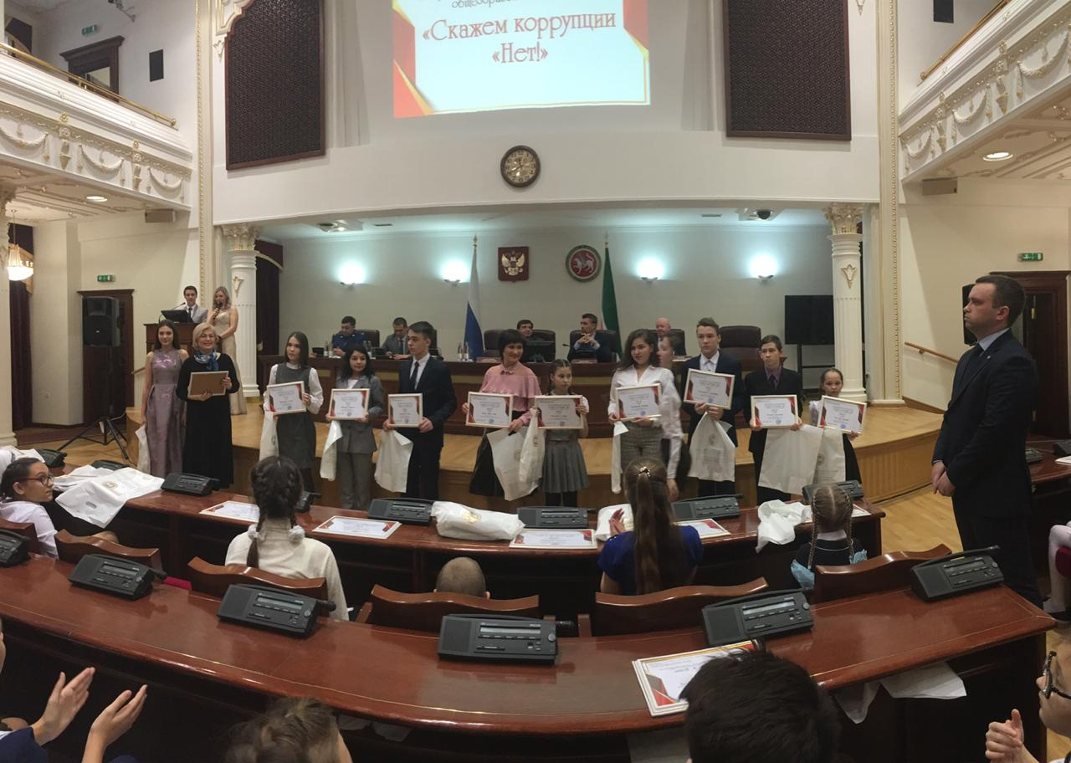

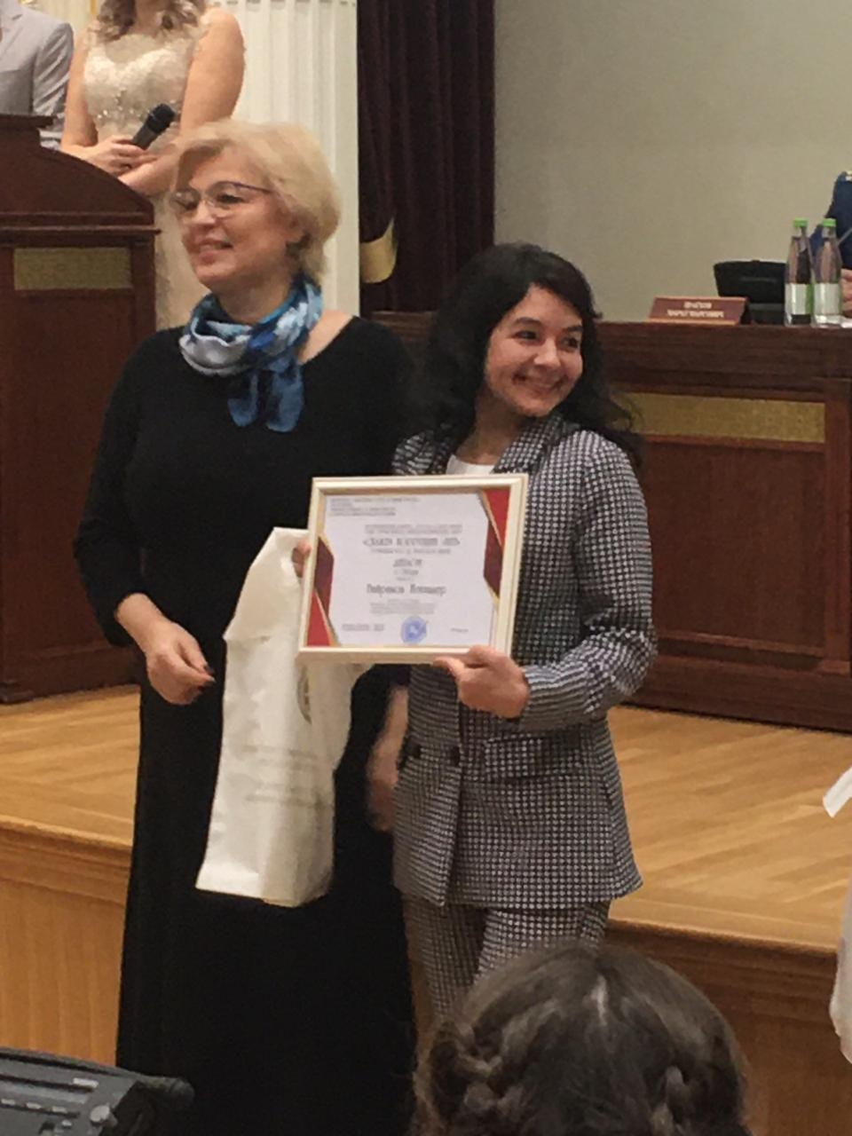

9декабря текущего года проведена церемония награждения победителей муниципального этапа республиканского конкурса рисунков антикоррупционной направленности «Надо жить честно!», конкурса сочинений «Будущее моей страны – в моих руках», творческих работ (сочинений-эссе) на родном языке «Скажем коррупции «НЕТ», творческих работ «Знай и не допускай» в номинации «Видеоролик». Все конкурсанты были награждены подарками, грамотами.

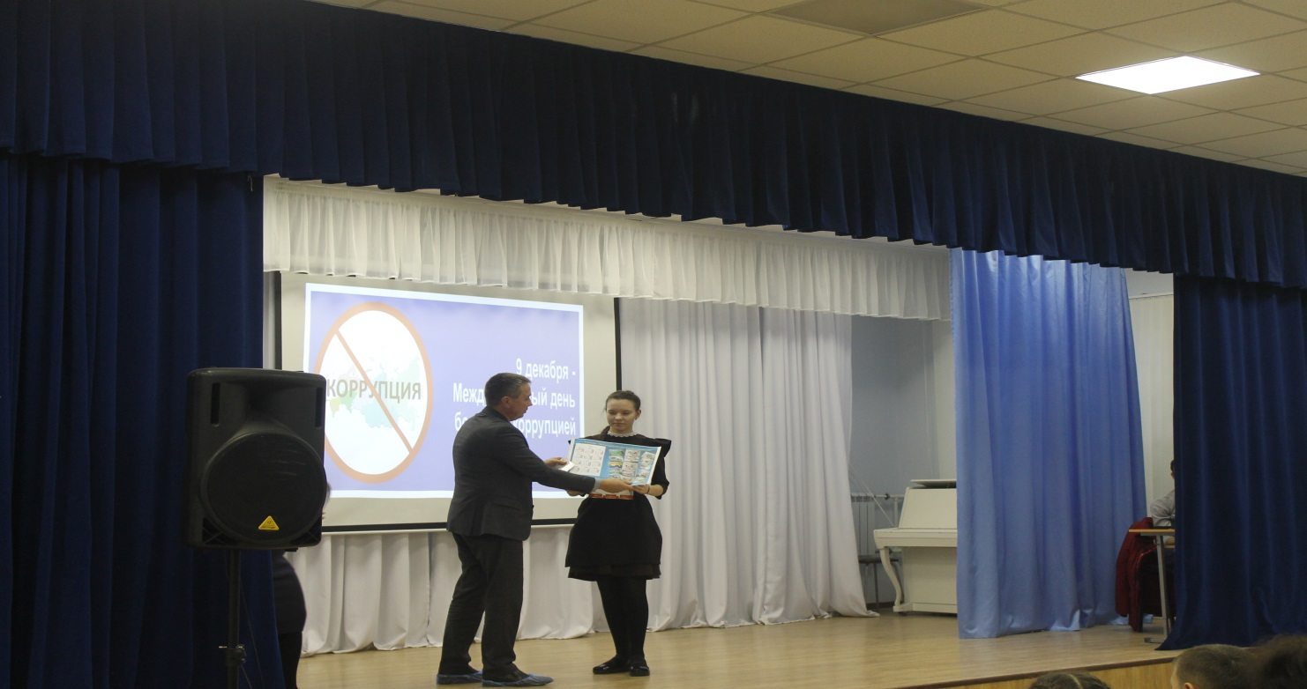

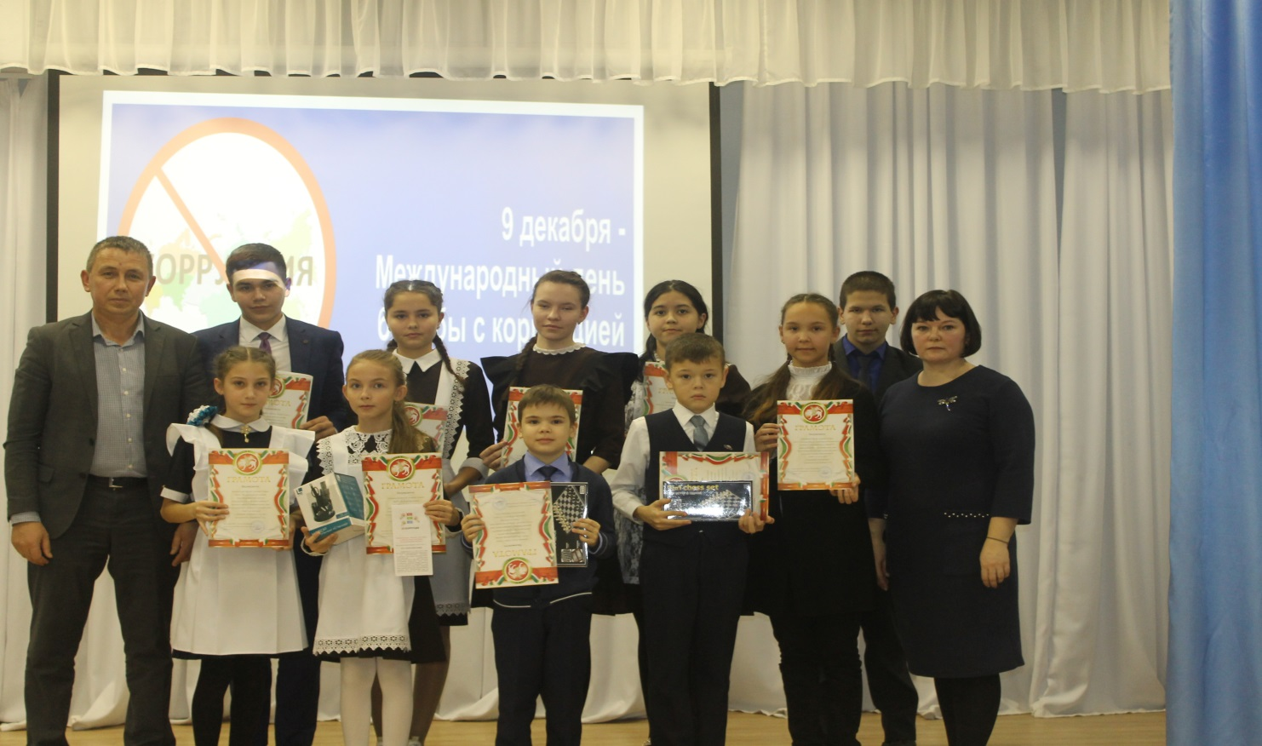

Отчет
по мероприятиям МКУ «Отдел культуры»
Исполнительного комитета Атнинского муниципального района,
приуроченных к Международному дню борьбы с коррупцией

№ | Дата и время проведения | Наименование мероприятия | Место проведения
1 | 29.11.2019 | «Нәрсә ул коррупция?» лекция с учащимися начальных классов | Березинский СДК  Хакимова Л. | 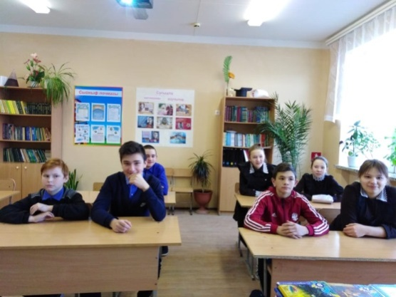  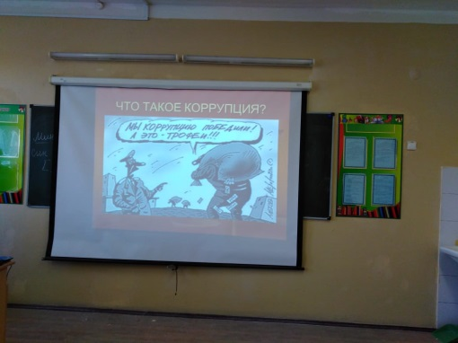
2 | 29.11.2019 | «Коррупция балалар күзлегеннән» беседа с учениками средних классов | Новошашинская СОШ  Гиниятуллина З.  Галлямов К.  Бариева М. | 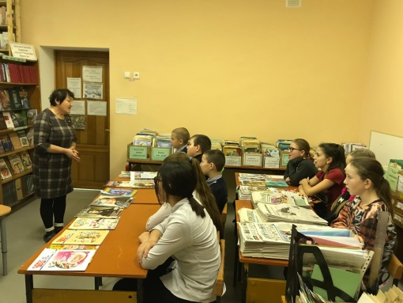  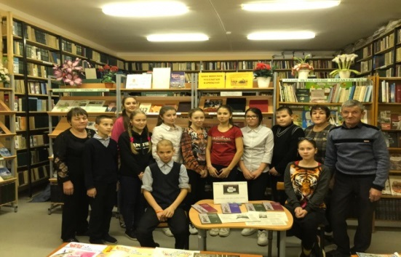
3 | 28.11.2019 | «Коррупция – дәүләтебезнең төп дошманы» беседа с молодежью | Староменгерский СК  Шакиров А. | 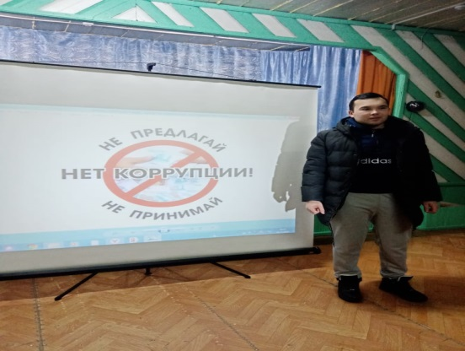
4 | 28.11.2019 | «Гаделяшик» беседа с учениками начальных классов | Большеменгерская СОШ  Шакирова Г. | 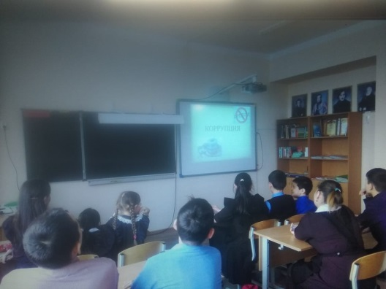
5 | 28.11.2019 | «Коррупциягә – юк» просмотр видеороликов | Кулле-Киминский СДК  Саляхова Ч. | 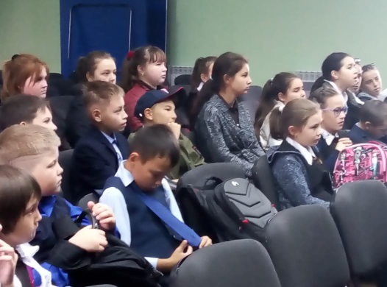  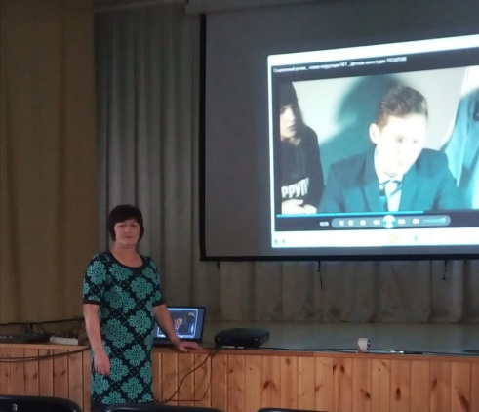
6 | 28.11.2019 | «Нәрсә ул коррупция» спортивные игры с детьми | Кошарский СДК  Галиева Л. | 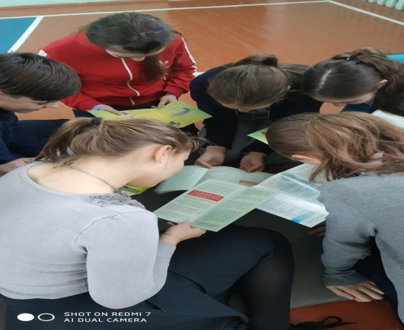  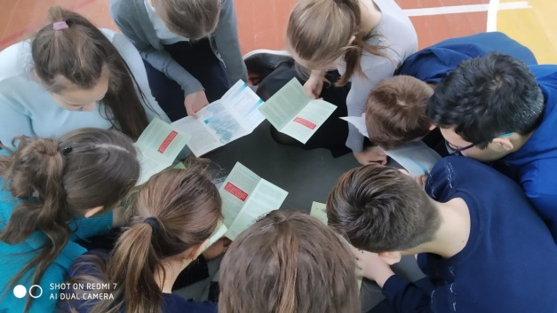
7 | 28.11.2019 | «Без коррупциягә каршы» классный час | Кубянская СОШ  Бурганов Ф. | 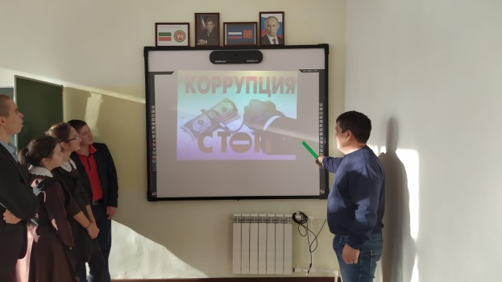
8 | 27.11.2019 | «Коррупциягә каршы ничек көрәшергә?» беседа с детьми | Кшкловский СДК  Шакирова З. | 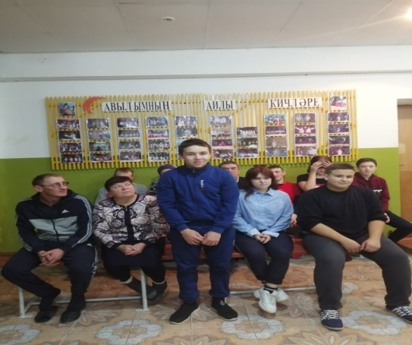
9 | 27.11.2019 | «Будь честным» беседа с молодежью | Берескинский СДК  Фазулзянова А. | 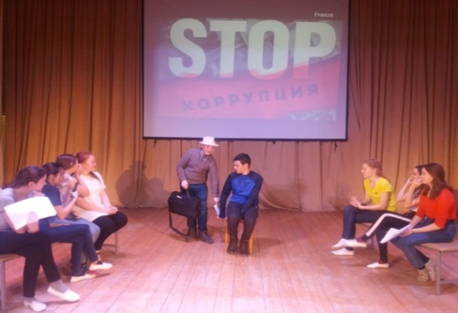  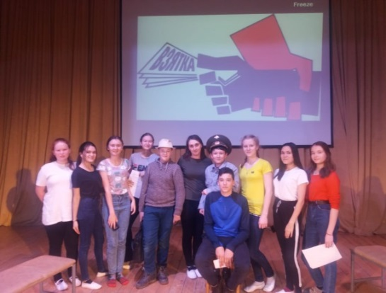
10 | 25.11.2019 | «Коррпуциягә каршы көрәш»беседа с детьми и молодежью | Новоатнинский СДК  Гилязова А.  Бариева И. | 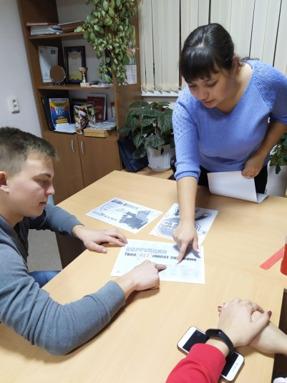  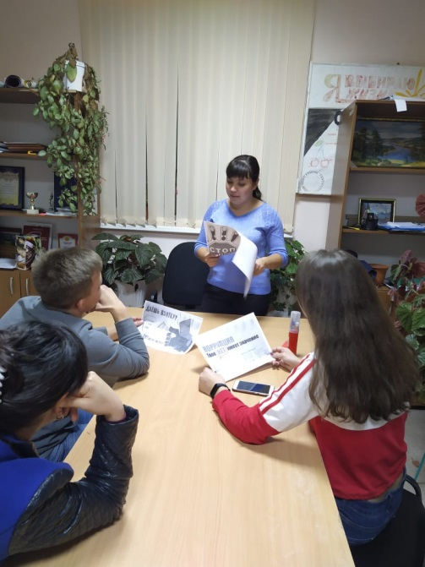

Приложение 3

Информация
об актах реагирования по нарушениям законодательства
в сфере противодействия коррупции,
поступивших в органы местного самоуправления
Атнинского муниципального района Республики Татарстан
по итогам 2019 года.

 | Количество актов реагирования о нарушениях законодательства в сфере противодействия коррупции | Принятые меры по итогам рассмотрения актов реагирования
Акты реагирования, поступившие в отношении муниципальных служащих | 0 | 0
Акты реагирования, поступившие в отношении лиц, замещающих муниципальные должности | 0 | 0
Акты реагирования, поступившие в отношении руководителей муниципальных организаций | 0 | 0
Итого: | 0 | 0

Приложение № 4

Публикации в СМИ (в газете «Этнэ таны»)
по противодействию коррупции в 2019году (выборочно)

Все мероприятия освещаются на сайте района и в социальных сетях и т.п.(выборочно):
